

**UNIVERSITA’ DEGLI STUDI DI CATANIA**

DIPARTIMENTO DI MATEMATICA E INFORMATICA

Corso di Laurea Magistrale in Informatica

*Salvatore Alfio Sambataro - Matricola: 1000015834*

Traffic signs detection with YOLOv10

Machine Learning - Progetto Finale

Docenti: Prof. Giovanni Maria Farinella, Prof. Rosario Leonardi

Anno Accademico 2023 - 2024

# Indice

1. Introduzione 3
2. Task: Object Detection 5
   1. Applicazioni pratiche 5
   2. Applicazione: Traffic sign detection 7
   3. YOLO - ”You Only Look Once” 8
   4. Metodo utilizzato: YOLOv10 9
      1. Novit`a di YOLOv10 9
      2. Architettura YOLOv10 10
3. Dataset 11
   1. Dataset GTSDB 11
      1. Heatmap delle annotazioni del training set 16
   2. Dataset acquisito per la fase di test 17
      1. Numero di immagini e annotazioni del test set 18
      2. Heatmap delle annotazioni del test set 19
      3. Istogramma del numero di annotazioni per immagine

nel test 20

* + 1. Istogramma del numero di annotazioni per classe nel

test set 21

* + 1. Dati di esempio del test set 22
  1. Pre-processing dei dataset 23
     1. Pre-processing sul dataset GTSDB 23
     2. Pre-processing sul dataset di test 25
     3. Codici per il pre-processing 25
  2. Organizzazione del dataset per il training 26

1. Valutazione del modello 28
   1. Metriche di valutazione 28
   2. Grafici 31
   3. Loss functions 33

1

1. Metodi di realizzazione del progetto 34
2. Training e validazione del modello 36
   1. Parametri di training 36
   2. Organizzazione della directory per il training 37
   3. Fase di training 37
   4. App Demo 45
   5. Organizzazione delle immagini per utilizzare l’app 46
   6. Avviare l’app 46
3. Risultati 48
   1. Tabelle riassuntive 49
      1. Architettura dei modelli allenati 49
      2. Precion, Recall, *F*1 score medie (validation set) 50
      3. mAP medio (validation set) 50
      4. Precion, Recall, *F*1 score medie (test set) 51
      5. mAP medio (test set) 51
      6. Metriche di valutazione sulle singole classi 52
   2. Loss, matrice di confusione e curve 56
      1. YOLOv10n 57
      2. YOLOv10s 60
      3. YOLOv10m 63
4. Conclusione 66
   1. Obbiettivi e risultati ottenuti 66
   2. Lezioni apprese 67
   3. Sviluppi futuri 68

Appendice 69

Bibliografia 79

**Capitolo 1 Introduzione**

L’object detection `e una delle principali applicazioni del machine learning nel campo della Computer Vision. Essa prevede simultaneamente l’identificazio- ne e la localizzazione di oggetti di interesse all’interno di un’immagine o di un video. Tra i diversi algoritmi sviluppati per l’object detection, la famiglia di algoritmi YOLO (You Only Look Once) `e emersa come una delle piu` efficienti e popolari, ed essa si distingue principalmente per la sua capacit`a di eseguire la rilevazione degli oggetti in tempo reale. YOLOv10 rappresenta l’ultima evoluzione di questa serie di modelli, e punta a consolidare queste caratteri- stiche con ulteriori ottimizzazioni architetturali e tecniche di addestramento avanzate. Esistono nello specifico sei diverse versioni di YOLOv10:

* **YOLOv10n**: versione ”Nano” per ambienti con risorse estremamente limitate
* **YOLOv10s**: versione ”Small” che bilancia accuratezza e velocit`a
* **YOLOv10m**: versione ”Medium” per un uso generico
* **YOLOv10b**: versione ”Balanced” con maggiore accuratezza
* **YOLOv10l**: versione ”Large” con maggiori accuratezza e, tuttavia, maggior costo computazionale
* **YOLOv10x**: versione ”Extra-large” con accuratezza e performance piu` elevate possibile

L’obiettivo del presente progetto `e applicare alcuni dei modelli YOLOv10 proposti, in particolare **YOLOv10n**, **YOLOv10s** e **YOLOv10m**, al pro- blema della **detection di segnali stradali**.

La valutazione delle performance dei modelli sar`a effettuata sulla base di ap- posite metriche di valutazione, tra cui la precision, la recall e la mean Average

3

Precision. Al fine di effettuare una valutazione esaustiva, il benchmarking

verra` eseguito utilizzando il dataset [**German Traffic Sign Detection Ben-**](https://benchmark.ini.rub.de/gtsdb_dataset.html)

[**chmark**](https://benchmark.ini.rub.de/gtsdb_dataset.html)(**GTSDB**) per la fase di training, mentre per la fase di testing sar`a usato un **dataset di segnali stradali acquisito personalmente**, secondo le modalit`a illustrate nelle sezioni successive.

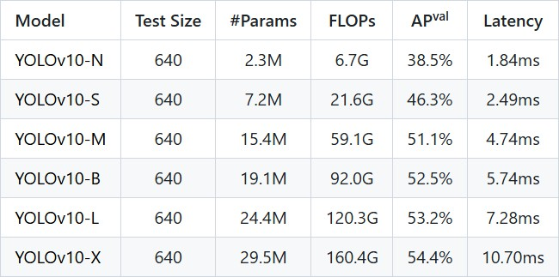

**Figura 1.1:** Carrateristiche dei diversi modelli di YOLOv10. Metrica *AP* e latenza misurate sul dataset **COCO**

# Capitolo 2

**Task: Object Detection**

La Object detection `e un task di computer vision il cui obbiettivo `e quello di **identificare la classe di appartenenza** e **individuare l’esatta posizio- ne degli oggetti presenti in un’immagine o sequenza video, definen- do dei cosiddetti ”bounding box”**. Un algoritmo di Object Detection pu`o essere quindi visto come la combinazione di:

* Un algoritmo di **classificazione**, in quanto `e necessario predire la classe di appartenenza degli oggetti individuati
* Un algoritmo di **regressione**, in quanto `e necessario restituire dei valori che identifichino la posizione del bounding box che racchiuda al meglio gli oggetti individuati.

## Applicazioni pratiche

Il task di Object Detection risulta essere di elevata importanza in molte applicazioni pratiche. Alcuni esempi sono:

* **Automotive**: i veicoli a guida autonoma hanno la necessit`a di ”com- prendere” l’ambiente circostante, identificando gli oggetti che li circon- dano (pedoni, segnali stradali, ostacoli, ...);
* **Sicurezza e sorveglianza**: ad esempio, al fine di individuare la pre- senza di soggetti in aree riservate o con accesso vietato
* **Automazione di processi industriali**: conteggio delle unit`a prodot- te, individuazione di difetti nelle unit`a prodotte, ...

5

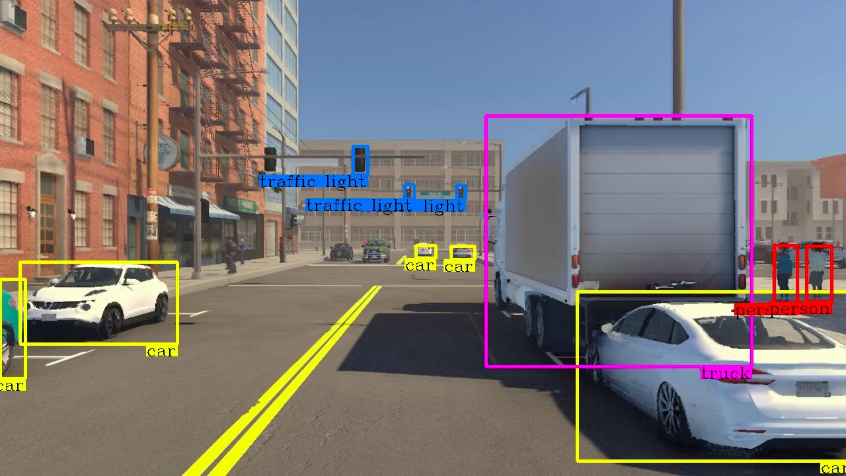

**Figura 2.1:** Object Detection applicata all’automotive

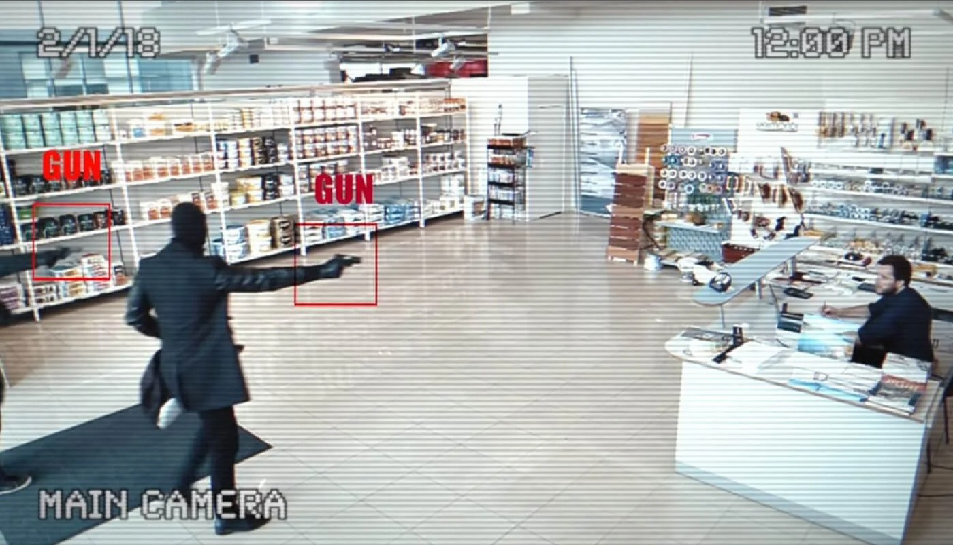

**Figura 2.2:** Object Detection applicata a sistemi di videosorveglianza

## Applicazione: Traffic sign detection

Il task principale affrontato nell’ambito del presente progetto `e il task di ”**Traffic signs detection**”, ovvero la **rilevazione di segnali stradali**.

La Traffic signs detection `e un particolare task legato all’automotive, che si focalizza sulla classificazione e la localizzazione automatica dei segnali stra- dali presenti nelle immagini o nei video, solitamente acquisiti da telecamere montate su veicoli o apposite infrastrutture. Tale tecnologia trova il suo principale scopo nel **fornire supporto ai sistemi di guida autonoma o assistita (ADAS)** al fine di **migliorare la sicurezza stradale**.

Nella realizzazione pratica di sistemi che eseguano tali compiti emergono per`o delle importanti problematiche, che rendono la rilevazione di segnali molto complessa. Tra queste abbiamo:

* **grande variabilit`a dei segnali stradali in termini di forma, colore e dimensioni, dovuta alle normative delle varie nazioni**
* **fattori ambientali come condizioni atmosferiche avverse o il- luminazione variabile**
* **ostruzioni parziali dei segnali, causate ad esempio dalla pre- senza di vegetazione o altri veicoli**

Per superare queste difficolt`a, `e fondamentale effettuare il training dei modelli su dataset quanto piu` possibile diversificati.

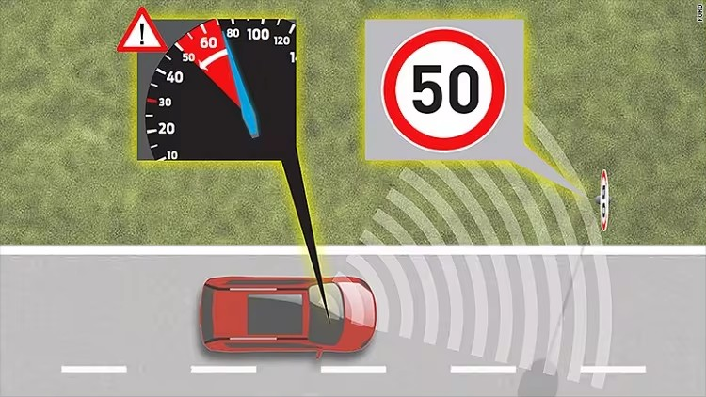

**Figura 2.3:** Sistema di detection su auto: una telecamera interna rileva la pre- senza di segnali stradali e adatta di conseguenza la velocit`a

## YOLO - ”You Only Look Once”

You Only Look Once (YOLO) `e un modello di Object Detection di tipo **”Single Stage”**, ovvero **effettua la predizione dei bounding boxes e delle class probabilities in un unico passo**. L’altra caratteristica fonda- mentale `e quella di **permettere la detection di oggetti in Real Time**. Seguendo questo approccio, YOLO ha superato gli algoritmi di Object De- tection che rappresentavano lo stato dell’arte.

Diverse versioni di YOLO sono state proposte nel corso degli anni, sin dal rilascio della prima versione di YOLO, nel 2015:

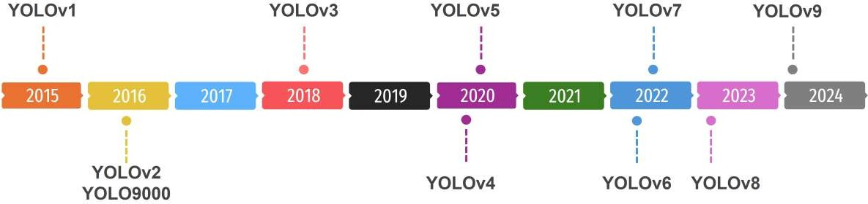

**Figura 2.4:** Timeline dei modelli YOLO

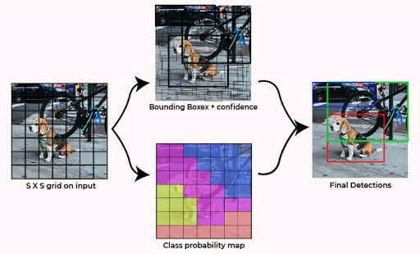

**Figura 2.5:** Funzionamento Single-Step

## Metodo utilizzato: YOLOv10

YOLOv10, prodotto dai ricercatori della Tsinghua University, introduce un nuovo approccio alla object detection in real time, risolvendo le carenze di post-elaborazione e di architettura del modello riscontrate nelle precedenti versioni di YOLO. In particolare, i principali cambiamenti riguardano:

* Eliminazione del meccanismo di **Non Maxima Suppression (NMS)**

in fase di training, necessario per eliminare predizioni ridondanti

* Ottimizzazione di componenti gi`a presenti nell’architettura

### Novit`a di YOLOv10

La strategia implementata nell’architettura di YOLOv10 prende il nome di ***Dual Label Assignment with NMS-free training*** . Per ovviare all’ove- rhead introdotto dal processo di NMS, YOLOv10 introduce un processo di **dual label assignment**, che consiste in due parti:

* + - * **One-to-One Matching**: assegna una singola predizione ad ogni istan- za/oggetto, eliminando quindi la necessit`a del processo di NMS. Il pro- blema di questo approccio sono risultati con accuracy sub-ottimale e lenta convergenza.
      * **One-to-Many Assignment**: permette di ottenere performance mi- gliori, ma `e necessario introdurre un processo di NMS

YOLOv10 combina queste strategie introducendo un ulteriore **one-to-one head**, mantenendo comunque la struttura uno-a-molti originale. Durante la fase di training, entrambi i ”branch” vengono ottimizzati.

Una componente chiave della strategia ”Dual Label Assignment” `e la cosid- detta ”**Consistent Matching Metric**”, utilizzata per valutare la concor- danza tra previsioni e istanze ground thruth. In particolare, questa metrica permette di **ottimizzare il One-to-One Head in maniera congiunta con il One-to-Many Head**. Tale metrica `e basata essenzialmente sulla **si- milarit`a tra le misure IoU restituite dai due Heads, e ne ”allinea” le previsioni**.

### Architettura YOLOv10

L’architettura di YOLOv10 prevedere le seguenti componenti:

* + - * **Backbone**: responsabile dell’**estrazione di feature**
      * **Neck**: aggrega feature a diverse scale e le passa ai due heads. L’aggre- gazione di feature su scale diverse `e effettuato tramite un’architettura **PAN (Path Aggregation Network)**
      * **Dual Label Assignment**: assegnamento ”**One-to-Many**” per velo- cizzare la fase di training, assegnamento ”**One-to-One**” usato in fase di inferenza
      * **Consistent Matching Metric**: usata per valutare la concordanza tra predizioni e ground-thruth. E’ definita come:

*m*(*α, β*) = *s · pα · IoU* (ˆ*b, b*)*β*

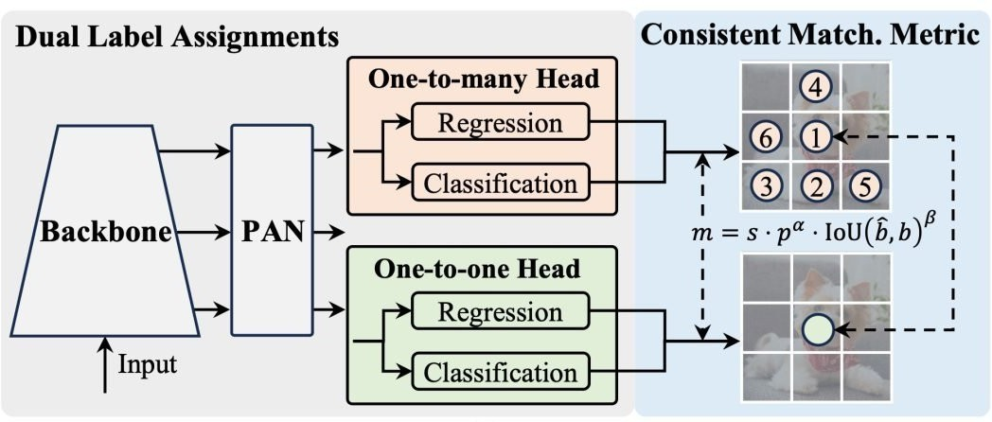

**Figura 2.6:** Architettura di YOLOv10

Per maggiori informazioni si rimanda al paper originale di YOLOv10 [1].

# Capitolo 3 Dataset

La realizzazione del progetto ha previsto l’uso di **due diversi dataset**:

* + - * Il dataset di segnali stradali [**German Traffic Sign Detection Ben-**](https://benchmark.ini.rub.de/gtsdb_dataset.html)[**chmark**](https://benchmark.ini.rub.de/gtsdb_dataset.html),che rappresenta lo stato dell’arte dei dataset di segnali stra- dali, usato per la fase di **training** dei diversi modelli di YOLOv10;
      * Un ulteriore dataset di segnali stradali acquisito personalmente, usato per la fase di **testing** dei diversi modelli.

## Dataset GTSDB

Il dataset usato per la fase di training dei modelli `e il dataset [**German**](https://benchmark.ini.rub.de/gtsdb_dataset.html)[**Traffic Sign Detection Benchmark**](https://benchmark.ini.rub.de/gtsdb_dataset.html)[2], il quale contiene **immagini di segnali stradali scattate in mezzo al traffico, a bordo di un veicolo, in diverse condizioni di illuminazione, posa e orientamento**. Sono in particolare fornite **800 immagini**, divise in **600 immagini di train** e

**200 immagini di validation**, memorizzate in formato **PPM**.In ognuna delle immagini sono presenti **da 0 a 6 segnali** appartenenti a **43 possibili classi**, con una dimensione che varia tra 16 *×* 16 e 128 *×* 128. Insieme al- le immagini sono fornite delle **annotazioni ground thruth** all’interno di

appositi file di testo, i quali hanno lo **stesso nome dell’immagine a cui**

**fanno riferimento**. Ognuno di questi file contiene **0 o piu` righe**, le quali

forniscono informazioni sui segnali stradali eventualmente presenti nelle im- magini.

In particolare, ogni riga ha il seguente formato, tipico dei modelli YOLO:

***<class><x*** ***center><y*** ***center><width><height>***

11

* **Class**. Class ID dello specifico segnale. Il mapping ***ID - Segnale*** `e il seguente:
  + **0 = speed limit 20**
  + **1 = speed limit 30**
  + **2 = speed limit 50**
  + **3 = speed limit 60**
  + **4 = speed limit 70**
  + **5 = speed limit 80**
  + **6 = restriction ends 80**
  + **7 = speed limit 100**
  + **8 = speed limit 120**
  + **9 = no overtaking**

|  |  |  |  |
| --- | --- | --- | --- |
| **–** | **10** | **=** | **no overtaking (trucks)** |
| **–** | **11** | **=** | **priority at next intersection** |
| **–** | **12** | **=** | **priority road** |
| **–** | **13** | **=** | **give way** |
| **–** | **14** | **=** | **stop** |
| **–** | **15** | **=** | **no traffic both ways** |
| **–** | **16** | **=** | **no trucks** |
| **–** | **17** | **=** | **no entry** |
| **–** | **18** | **=** | **danger** |
| **–** | **19** | **=** | **bend left** |
| **–** | **20** | **=** | **bend right** |
| **–** | **21** | **=** | **bend** |
| **–** | **22** | **=** | **uneven road** |
| **–** | **23** | **=** | **slippery road** |
| **–** | **24** | **=** | **road narrows** |
| **–** | **25** | **=** | **construction** |
| **–** | **26** | **=** | **traffic signal** |
| **–** | **27** | **=** | **pedestrian crossing** |
| **–** | **28** | **=** | **school crossing** |

|  |  |  |  |
| --- | --- | --- | --- |
| **–** | **29** | **=** | **cycles crossing** |
| **–** | **30** | **=** | **snow** |
| **–** | **31** | **=** | **animals** |
| **–** | **32** | **=** | **restriction ends** |
| **–** | **33** | **=** | **go right** |
| **–** | **34** | **=** | **go left** |
| **–** | **35** | **=** | **go straight** |
| **–** | **36** | **=** | **go right or straight** |
| **–** | **37** | **=** | **go left or straight** |
| **–** | **38** | **=** | **keep right** |
| **–** | **39** | **=** | **keep left** |
| **–** | **40** | **=** | **roundabout** |
| **–** | **41** | **=** | **restriction ends (overtaking)** |
| **–** | **42** | **=** | **restriction ends (overtaking (trucks))** |

* ***<*x center*>*, *<*y center*>***: coordinate *x* e *y* **normalizzate** del cen- tro del bounding box ground-truth che racchiude il segnale.
* ***<*width*>*, *<*height*>***: larghezza e altezza *x* e *y* **normalizzate** del bounding box ground-truth che racchiude il segnale.

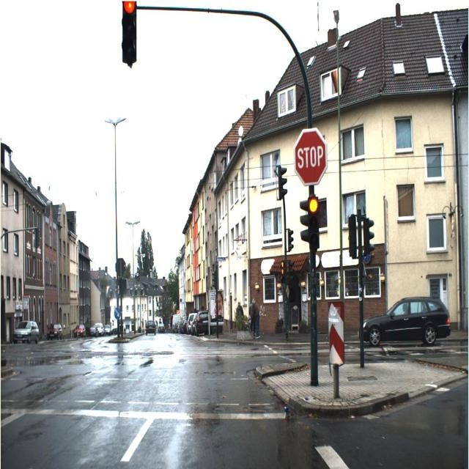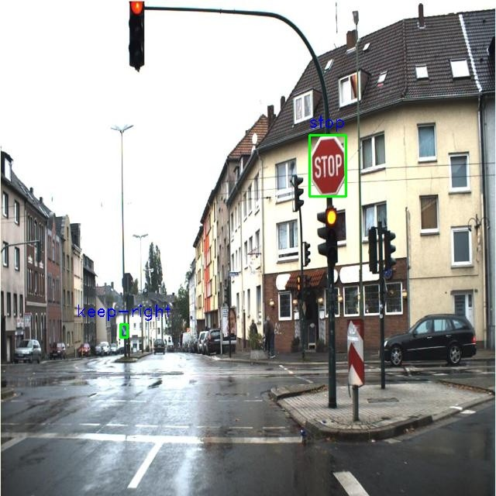

**Figura 3.1:** Immagine train 115. Etichette ground-truth:

14 0.6617647058823529 0.334375 0.07352941176470588 0.12375

38 0.25036764705882353 0.6675 0.015441176470588236 0.0275

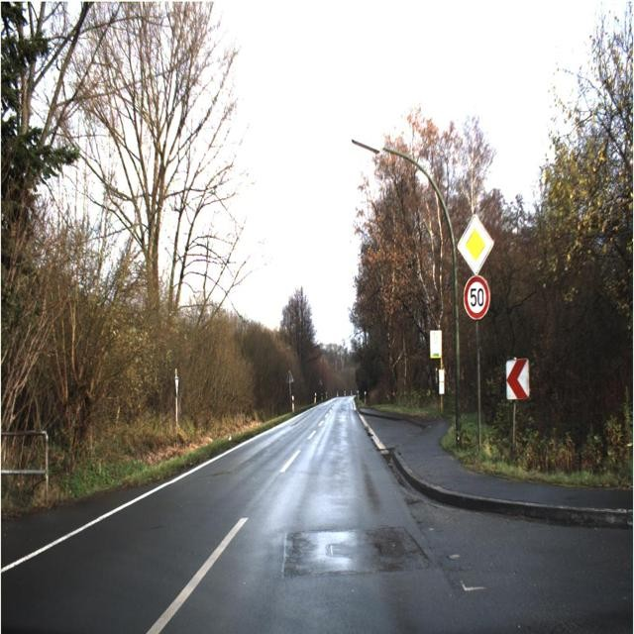 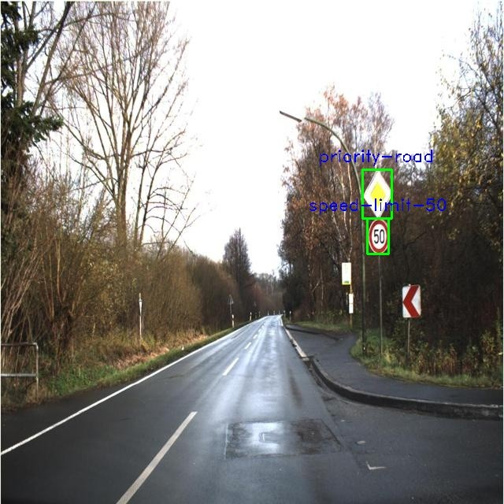

**Figura 3.2:** Immagine train 284. Etichette ground-truth:

12 0.7496323529411765 0.385 0.05808823529411765 0.0975

2 0.7514705882352941 0.469375 0.04264705882352941 0.07125

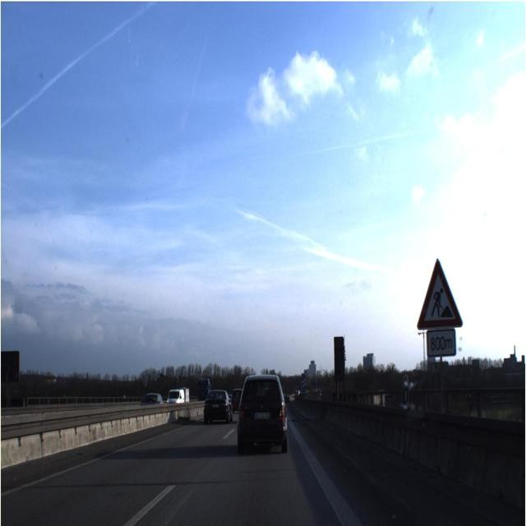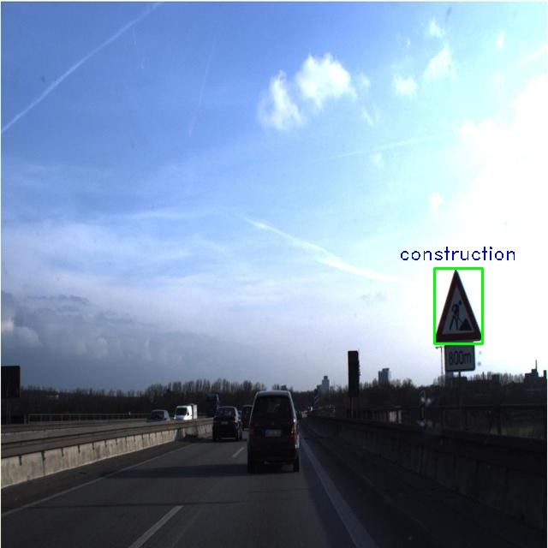

**Figura 3.3:** Immagine train 426. Etichette ground-truth:

25 0.8360294117647059 0.558125 0.08823529411764706 0.13875

|  |  |  |
| --- | --- | --- |
| **Segnale** | **#immagini in cui `e presente** | **# occorrenze** |
| *animals* | 1 | 1 |
| *bend* | 5 | 5 |
| *bend left* | 2 | 2 |
| *bend right* | 6 | 9 |
| *construction* | 19 | 21 |
| *cycle crossing* | 4 | 4 |
| *give way* | 44 | 52 |
| *go left* | 9 | 9 |
| *go left or straigth* | 1 | 1 |
| *go right* | 12 | 13 |
| *go right or straigth* | 8 | 8 |
| *go straight* | 15 | 15 |
| *keep left* | 3 | 4 |
| *keep right* | 56 | 57 |
| *no entry* | 15 | 25 |
| *no overtaking* | 28 | 32 |
| *no overtaking (trucks)* | 37 | 63 |
| *no traffic both ways* | 8 | 10 |
| *no trucks* | 5 | 7 |
| *pedestrian crossing* | 3 | 3 |
| *priority at next intersection* | 25 | 26 |
| *priority road* | 53 | 54 |
| *restriction ends* | 2 | 3 |
| *restriction ends 80* | 9 | 17 |
| *restriction ends (overtaking)* | 5 | 6 |
| *restriction ends (overtaking (trucks)* | 5 | 7 |
| *road narrows* | 2 | 2 |
| *roundabout* | 7 | 7 |
| *school crossing* | 8 | 9 |
| *slippery road* | 11 | 13 |
| *speed limit 100* | 23 | 37 |
| *speed limit 120* | 28 | 47 |
| *speed limit 20* | 4 | 4 |
| *speed limit 30* | 46 | 48 |
| *speed limit 50* | 50 | 59 |
| *speed limit 60* | 16 | 21 |
| *speed limit 70* | 23 | 31 |
| *speed limit 80* | 24 | 37 |
| *stop* | 16 | 22 |
| *traffic signal* | 9 | 11 |
| *uneven road* | 7 | 9 |

**Tabella 3.1:** Distribuzione delle classi nel training set (fonte: [**DatasetNinja**](https://datasetninja.com/gtsdb))

### Heatmap delle annotazioni del training set

La **Annotation Heatmap** mostra le aree delle immagini ove sono localiz- zate le annotazioni nelle diverse immagini del training set.

E’ utile conoscere tale informazione perch`e **se le annotazioni sono loca- lizzate solo in specifiche parti delle immagini, il modello potrebbe erroneamente considerare tale pattern durante l’inferenza**. In que- sto caso, la heatmap sembra ben distribuita, con il maggior numero delle annotazioni localizzate sulla parte destra delle immagini. Ci`o `e ovviamente dovuto al fatto che le immagini sono acquisite dall’interno di un’automobile, e la maggior parte dei segnali si trova sulla parte destra della carreggiata.

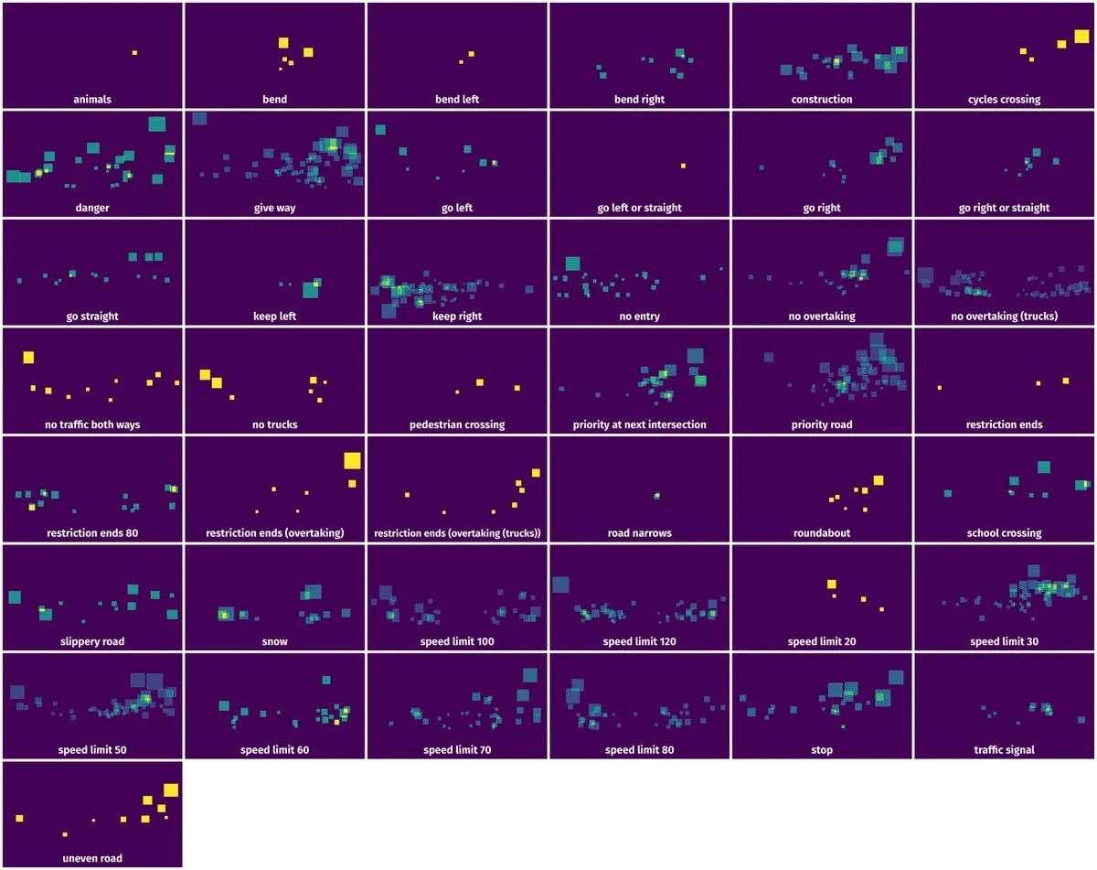

**Figura 3.4:** Spatial Heatmap delle etichette del training set per ognuno dei segnali stradali del dataset

## Dataset acquisito per la fase di test

Al fine di effettuare la fase di testing del modello su dati mai visti prima,

`e stato necessario realizzare da zero un nuovo dataset di testing, formato da **immagini di segnali stradali acquisite dal sottoscritto lungo le strade della provincia di Catania**.

Il dataset contiene al suo interno **205 immagini** acquisite a bordo di un’auto, attraverso un dispositivo **Samsung Galaxy S21+**, a risoluzione originale **2268 x 4032** pixels.

Un’altro aspetto importante `e che le immagini sono state acquisite con:

* **diverse condizioni di illuminazione**
* **diverse angolazioni**
* **diverse condizioni atmosferiche**
* **diversi ”stati”, es. segnali deformati, rovinati o scoloriti**

L’utilizzo di immagini catturate da diverse pose, angolazioni e condizioni atmosferiche offre numerosi vantaggi, tra cui un aumento della robustezza e una maggiore generalizzazione del modello.

In fase di acquisizione del dataset si `e verificata un’importante problematica: **non `e stato possibile acquisire immagini per tutte le possibili classi presenti nel dataset di training GTSDB**. In particolare, non `e stato possibile acquisire immagini relative alle seguenti classi:

* **Speed limit 120**
* **Snow**
* **Restriction ends (overtaking)**
* **Restriction ends (overtaking (trucks))**

Per tanto, ai fini del progetto, si `e deciso di **rimuovere tali segnali dalle possibili classi**.

Le immagini sono successivamente state annotate attraverso il tool [**Robo-**](https://roboflow.com/)[**Flow**](https://roboflow.com/), il quale permette di effettuare le annotazioni delle immagini grazie ad una intuitiva interfaccia grafica, e permette poi di scaricare le annotazioni in diversi formati, tra cui proprio il formato YOLO visto in precedenza.

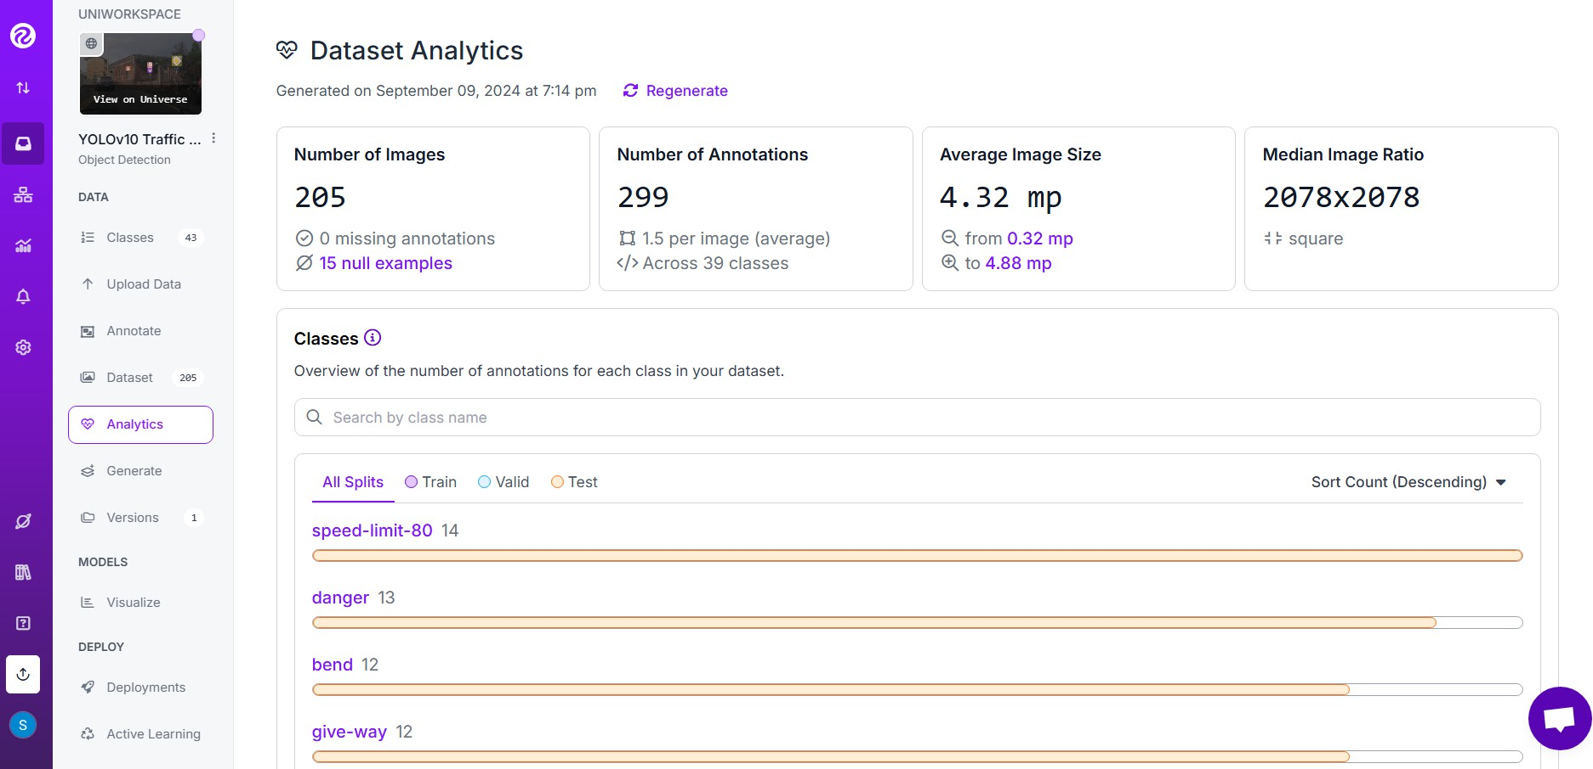

**Figura 3.5:** Statistiche sul dataset acquisito, mostrate su RoboFlow

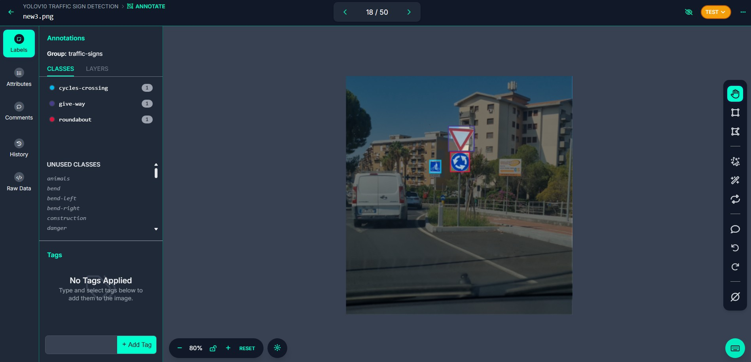

**Figura 3.6:** Tool per le annotazioni di RoboFlow

### Numero di immagini e annotazioni del test set

* + - * **Numero di immagini**: 205 (di cui 15 di background, ovvero senza alcuna annotazione);
      * **Numero di annotazioni**: 299
      * **Annotazioni medie per immagine**: 1*.*5

### Heatmap delle annotazioni del test set

La **Annotation Heatmap** mostra le aree delle immagini ove sono localiz- zate le annotazioni nelle diverse immagini del dataset.

E’ utile conoscere tale informazione perch`e **se le annotazioni sono loca- lizzate solo in specifiche parti delle immagini, il modello potrebbe erroneamente considerare tale pattern durante l’inferenza**. Anche in questo caso, la heatmap `e ben distribuita, con il maggior numero delle anno- tazioni localizzate sulla parte destra delle immagini. Possono essere quindi fatte le stesse considerazioni fatte per il training set.

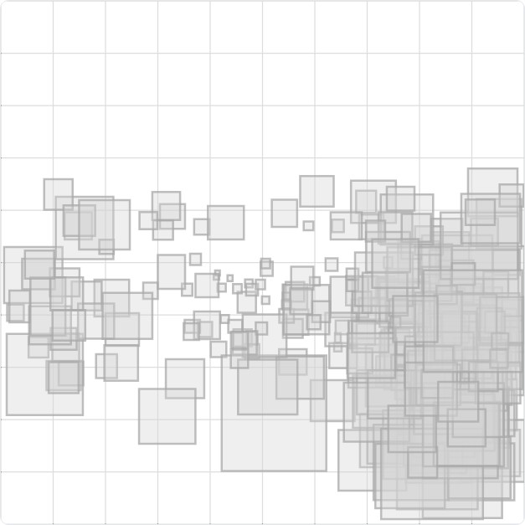

**Figura 3.7:** Annotation Heatmap delle annotazioni del test set

### Istogramma del numero di annotazioni per im- magine nel test set

L’**istogramma del numero di annotazioni** da una panoramica su quante classi sono annotate in ognuna delle immagini.

In questo caso, si pu`o notare che **in gran parte delle immagini `e anno- tato un unico segnale**. Questo perch`e nella maggior parte delle situazioni reali i segnali sono posti a distanza tra loro e singolarmente.

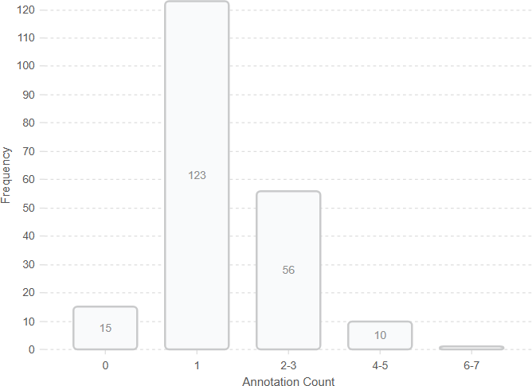

### Istogramma del numero di annotazioni per classe nel test set

Di seguito `e riportato un istogramma che mostra il numero di occorrenze di ogni singola classe nel dataset di test.

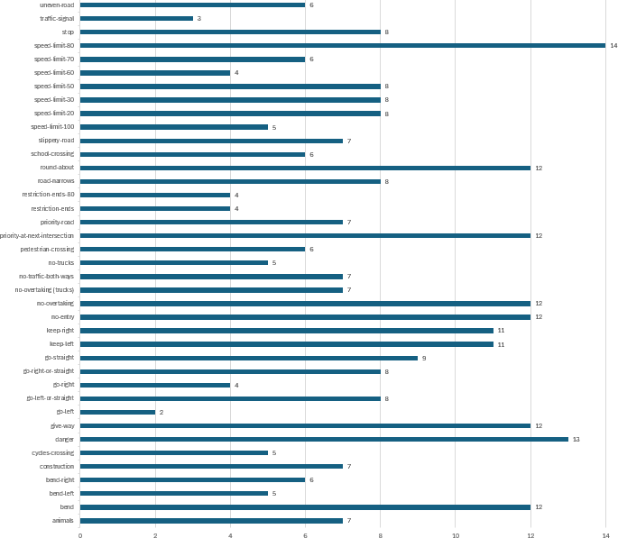

### Dati di esempio del test set

Al fine di comprendere la tipologia di immagini che formano i dataset uti- lizzati, sono di seguito riportate alcune coppie di immagini di esempio: ogni coppia rappresenta **una delle immagini del test set** e **la stessa imma- gine con evidenziati i bounding box ground-truth**. Questi ultimi sono stati generati, a partire dalle annotazioni in formato .txt, usando il codice

8.4 riportato nella sezione ”Appendice”.

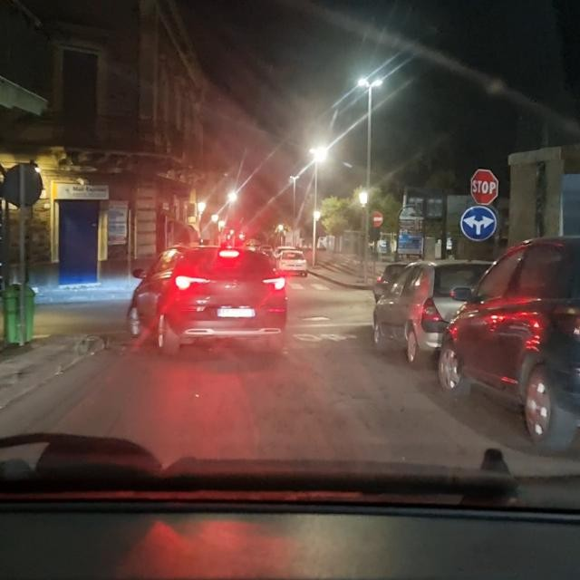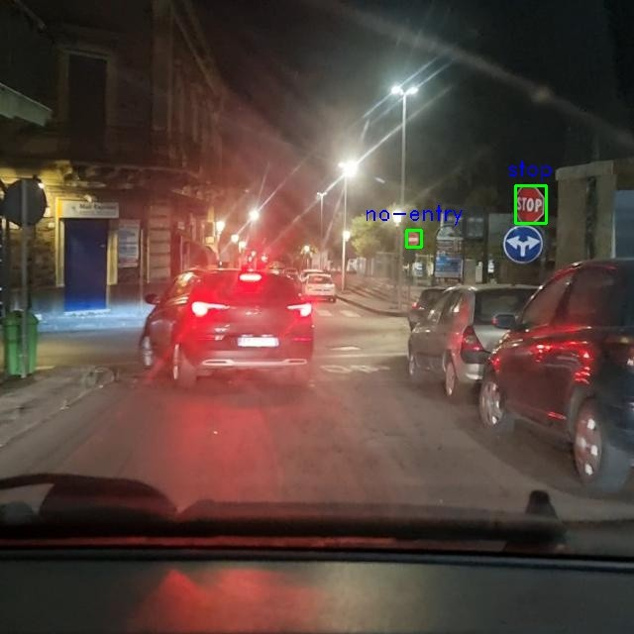

**Figura 3.8:** Test Image 47. Segnale di ”stop” leggermente deformato, e condizioni di luce non ottimali

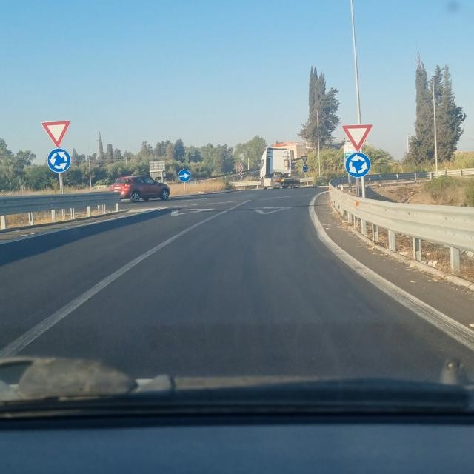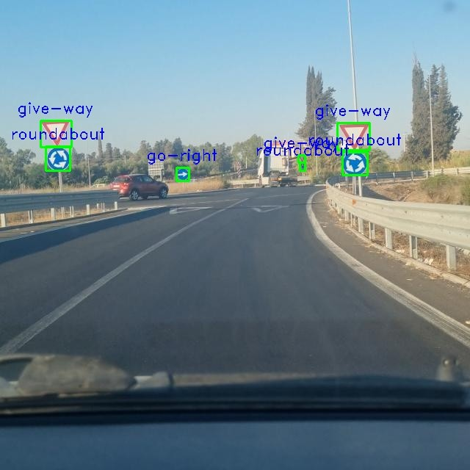

**Figura 3.9:** Test Image 124. Segnali in primo piano ben visibili, mentre i segnali piu` lontani sono piccoli e non facilmente riconoscibili

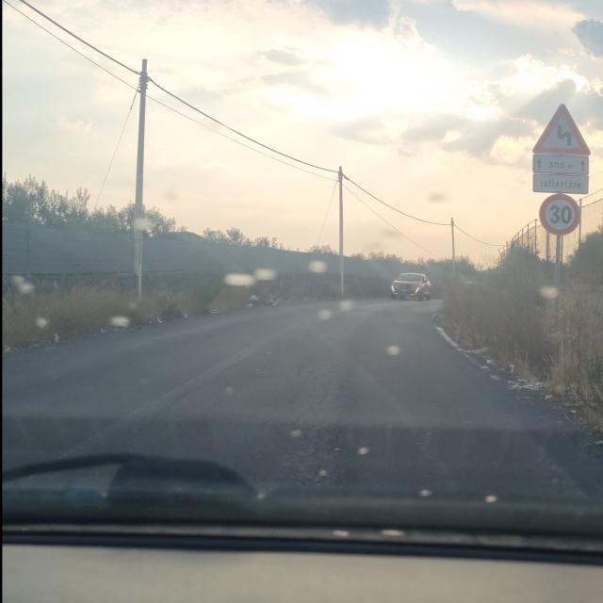 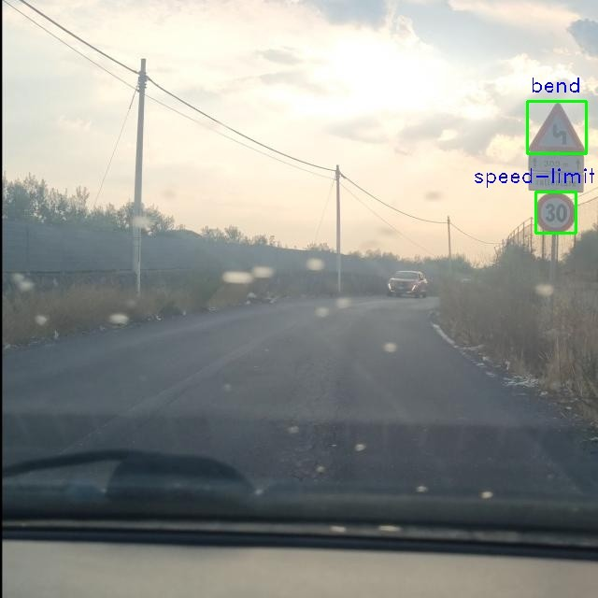

**Figura 3.10:** Test Image 147. Pioggia e illuminazione non favorevole in questo caso rendono non ben visibili i segnali

## Pre-processing dei dataset

Sono state necessarie diverse operazioni di pre-processing su entrambi i da- taset, al fine di rendere le immagini ”utilizzabili” ai fini del training e del testing dei modelli YOLOv10.

### Pre-processing sul dataset GTSDB

Le principali operazioni di pre-processing sul dataset GTSDB effettuate sono:

* + - * **Modifica del formato delle immagini, da PPM a JPG**
      * **Resize a dimensioni** 640 *×* 640, ovvero la dimensione consigliata in YOLOv10.
      * **Re-mapping dei Class-ID**. Come infatti esposto nella precedente sezione, non `e stato possibile acquisire immagini di alcune classi di segnali presenti nel dataset originale. Inoltre, per come progettato, **il tool RoboFlow associa automaticamente alle diverse classi un Class-ID sulla base dell’ordinamento alfabetico delle classi**. Per questo motivo, `e stato necessario:
        + **Rimuovere dai file delle annotazioni di GTSDB le righe relative alle classi non acquisite per la fase di test**
        + **Ri-mappare gli indici delle diverse classi, seguendo il map- ping fornito automaticamente da Roboflow**. Il remapping degli indici delle 39 classi considerate `e il seguente:

∗ **0 = animals**

∗ **1 = bend**

∗ **2 = bend-left**

∗ **3 = bend-right**

∗ **4 = construction**

∗ **5 = cycles-crossing**

∗ **6 = danger**

∗ **7 = give-way**

∗ **8 = go-left**

∗ **9 = go-left-or-straight**

|  |  |  |  |
| --- | --- | --- | --- |
| ∗ | **10** | **=** | **go-right** |
| ∗ | **11** | **=** | **go-right-or-straight** |
| ∗ | **12** | **=** | **go-straight** |
| ∗ | **13** | **=** | **keep-left** |
| ∗ | **14** | **=** | **keep-right** |
| ∗ | **15** | **=** | **no-entry** |
| ∗ | **16** | **=** | **no-overtaking** |
| ∗ | **17** | **=** | **no-overtaking-trucks** |
| ∗ | **18** | **=** | **no-traffic-both-ways** |
| ∗ | **19** | **=** | **no-trucks** |
| ∗ | **20** | **=** | **pedestrian-crossing** |
| ∗ | **21** | **=** | **priority-at-next-intersection** |
| ∗ | **22** | **=** | **priority-road** |
| ∗ | **23** | **=** | **restriction-ends** |
| ∗ | **24** | **=** | **restriction-ends-80** |
| ∗ | **25** | **=** | **road-narrows** |
| ∗ | **26** | **=** | **roundabout** |
| ∗ | **27** | **=** | **school-crossing** |
| ∗ | **28** | **=** | **slippery-road** |
| ∗ | **29** | **=** | **speed-limit-100** |
| ∗ | **30** | **=** | **speed-limit-20** |
| ∗ | **31** | **=** | **speed-limit-30** |

∗ **32 = speed-limit-50**

∗ **33 = speed-limit-60**

∗ **34 = speed-limit-70**

∗ **35 = speed-limit-80**

∗ **36 = stop**

∗ **37 = traffic-signal**

∗ **38 = uneven-road**

### Pre-processing sul dataset di test

Le principali operazioni di pre-processing effettuate sul dataset di test per- sonalmente acquisito sono:

* + - * **Cambio in un aspect ratio 1:1**
      * **Resize a dimensione 640x640**

### Codici per il pre-processing

Per maggiori dettagli sulla fase di pre-proccesing dei due dataset, si rimanda ai codici 8.1, 8.2 e 8.3 presenti nella sezione ”Appendice”.

## Organizzazione del dataset per il training

Il training dei modelli di YOLOv10 richiede che la directory contenente il dataset abbia il seguente formato:

/ TrafficSigns # dataset_directory

/images

/train #immagini nel training set image1.jpg

image2.jpg

...

/val #immagini nel validation set image1.jpg

image2.jpg

...

/test #immagini nel test set image1.jpg

image2.jpg

...

/labels

/train #label ground-truth delle immagini nel training set image1.txt

image2.txt

...

/val #label ground-truth delle immagini nel validation set

image1.txt image2.txt

...

/test #label ground-truth delle immagini nel test set image1.txt

image2.txt

...

Una volta organizzata in tal modo la directory contenente il dataset, la fase di training prevede in input un **file di configurazione in formato YAML**, che riassume **i path in cui si trovano training set, validation set e te- st set** e **l’insieme delle possibili classi di appartenenza degli oggetti presenti nelle immagini del dataset**.

Il file YAML appena citato dovr`a avere nello specifico la seguente struttura:

1

train: dataset_directory/images/train val: dataset_directory/images/val test: dataset_directory/images/test

nc: N

# N = numero delle classi

names: [’classe1’, ’classe2’, ..., ’classeN’]

2

3

4

5

6

In questo caso, il file YAML ha la seguente struttura (la parte finale, non menzionata nella struttura mostrata in precedenza, viene automaticamente aggiunta da RoboFlow, e tra le varie informazioni riporta il link a cui `e possibile visionare il dataset creato, sul loro sito):

1

train: ./TrafficSigns/images/train val: ./TrafficSigns/images/val test: ./TrafficSigns/images/test

nc: 39

names: [’animals’,’bend’,’bend-left’, ’bend-right’, ’ construction’, ’cycles-crossing’, ’danger’, ’give-way’, ’go- left’, ’go-left-or-straight’, ’go-right’, ’go-right-or-

straight’, ’go-straight’, ’keep-left’, ’keep-right’, ’no- entry’, ’no-overtaking’, ’no-overtaking-trucks-’, ’no-traffic

-both-ways’, ’no-trucks’, ’pedestrian-crossing’, ’priority-at

-next-intersection’, ’priority-road’, ’restriction-ends’, ’ restriction-ends-80’, ’road-narrows’,

’roundabout’, ’school-crossing’, ’slippery-road’, ’speed-limit

-100’, ’speed-limit-20’, ’speed-limit-30’, ’speed-limit-50’,

’speed-limit-60’, ’speed-limit-70’, ’speed-limit-80’, ’stop’, ’traffic-signal’, ’uneven-road’]

roboflow:

workspace: uniworkspace-otguk

project: yolov10-traffic-sign-detection version: 8

license: CC BY 4.0

url: https://universe.roboflow.com/uniworkspace-otguk/yolov10- traffic-sign-detection/dataset/8

2

3

4

5

6

7

8

9

10

11

12

13

14

# Capitolo 4

**Valutazione del modello**

Nel presente capitolo sono elencate le metriche di valutazione, sia in termini di veri e propri valori numerici che grafici, utilizzate ai fini della valutazione dei modelli YOLO addestrati.

## Metriche di valutazione

Le metriche utilizzate per i benchmarking del presente progetto sono alcu- ne delle metriche piu` utilizzate nell’ambito della valutazione di algoritmi di Object Detection. In particolare, sono state usate le seguenti metriche:

* + - **Precision**: misura la proporzione di predizioni positive corrette rispet- to a tutte le predizioni positive effettuate dal modello. Viene definita come il rapporto tra i True Positive e la somma dei True Positive e False Positive:

*Precision* =

*TruePositive TruePositive* + *FalsePositive*

* + - **Recall**: detta anche ”**sensitivity**”, misura la proporzione di rileva- menti positivi corretti rispetto a tutte le istanze effettivamente positi- ve. Viene definita come il rapporto tra i True Positive e la somma dei True Positive e False Negative:

*Recall* =

*TruePositive TruePositive* + *FalseNegative*

* + - **F1-score**: `e una metrica che tiene conto sia della precision che della recall. E’ molto utile nel caso in cui si vogliano bilanciare precision

28

e recall, in quanto penalizza valori fortemente negativi di precision o recall. Viene calcolata come una media armonica tra precision e recall:

*Precision × Recall F*1 = 2 *× Precision* + *Recall*

* + - **Valore di confidenza**: detto anche **confidence score**, `e un numero compreso tra 0 e 1, associato ad ogni predizione effettuata da un mo- dello di Machine Learning, che indica la probabilit`a che quest’ultima sia corretta.

Nel caso di un modello di Object Detection come YOLO, essa indica la probabilit`a che la classe associata dal modello all’oggetto individuato sia corretta.

* + - **Curva Precision-Recall**: grafico utilizzato per valutare le prestazioni di un modello. Questa curva mostra la variazione della precision in funzione della recall.
    - **Average Precision**: misura l’area al di sotto della curva precision - recall. Viene calcolata come segue:

∫ 1

*AP* = *p*(*r*) *dr*

0

* + - **Intersection over Union (IOU)**: `e una metrica di valutazione usata per misurare l’accuracy di un modello di Object Detection. Al fine di calcolarne il valore, si devono considerare:
      * Bounding box ground-truth
      * Bounding box predetti

Come dice il nome stesso, `e definita come il rapporto tra l’intersezione e l’unione tra l’area occupata dal bounding box reale e dal bounding box predetto. In altre parole, calcola il rapporto tra l’area di overlap tra i due bounding box e la loro unione:

*IntersectionArea*

*IoU* =

*UnionArea*

Nella pratica, la metrica IoU assume valori elevati nel momento in cui il bounding box predetto `e quanto piu` uguale possibile al bounding box reale, sia in termini di dimensione che di posizione.

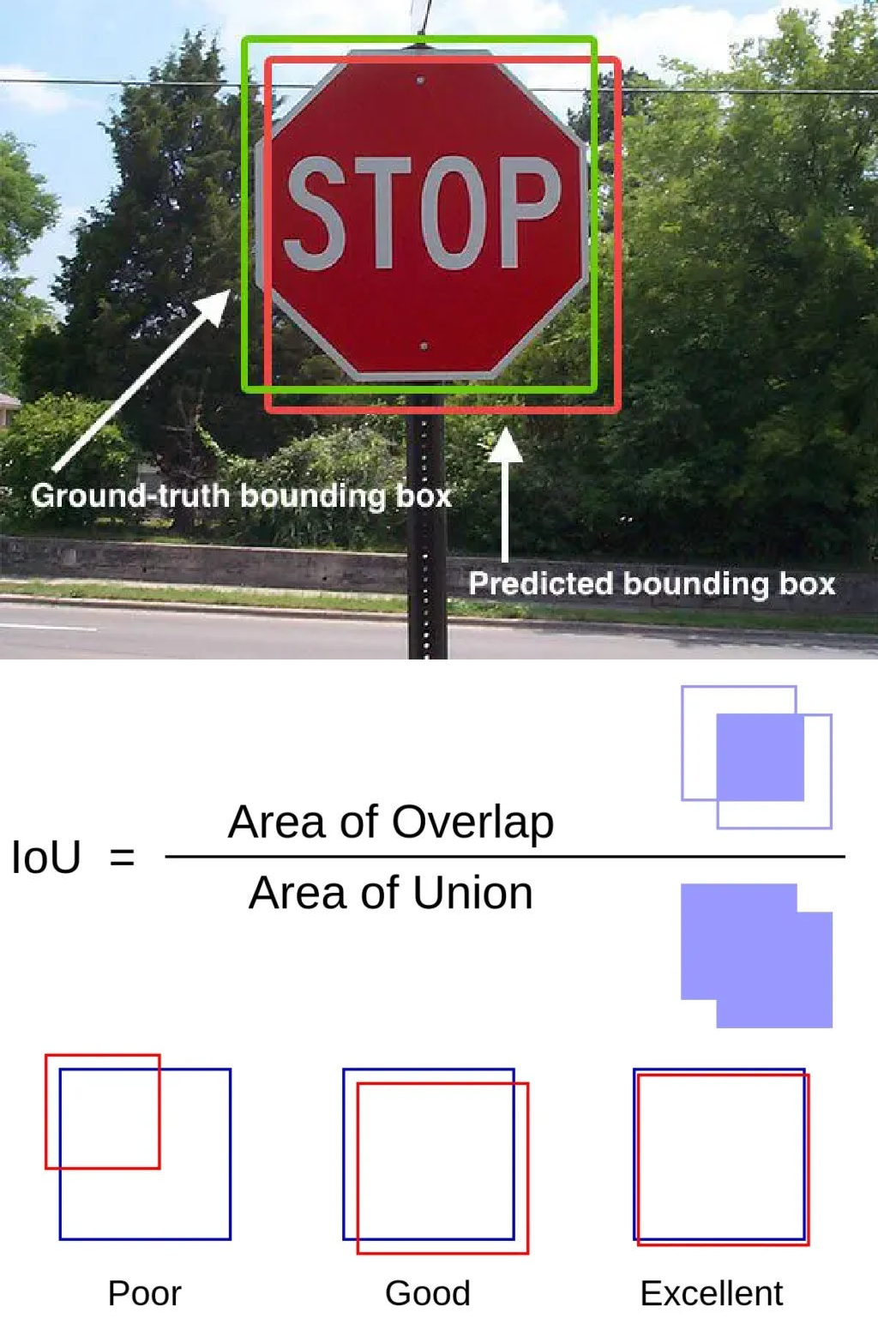

**Figura 4.1:** Esempio di calcolo della misura di Intersection Over Union

* + - **Mean Average Precision - mAP**: media delle *AP* calcolate su tutte le classi presenti nel dataset. Viene calcolata come segue:

1

*mAP* =

*N*

*N*

*APi*

Σ

*i*

con *N* numero di classi. Nel presente progetto saranno usate due varianti:

* **mAP50**: misura la mAP impostando una soglia di ”**Intersection over Union (IoU)**” pari a 0.5
* **mAP75**: misura la mAP impostando una soglia di ”**Intersection over Union (IoU)**” pari a 0.75
* **mAP50-95**: misura la mAP impostando una soglia minima di ”**Intersection over Union (IoU)**” pari a 0.5 e una soglia mas- sima pari a 0.95

## Grafici

I grafici usati ai fini della valutazione dei modelli addestrati sono i seguenti:

* + - **Matrice di confusione**: `e una tabella che mostra il numero di pre- visioni corrette e errate effettuate da un modello su un set di dati. Viene in genere utilizzato per valutare le prestazioni di un modello di classificazione binaria, ma pu`o anche essere applicato a attivit`a di clas- sificazione multiclasse. In particolare, l’asse delle ascisse rappresenta le classi reali, mentre l’asse delle ordinate rappresenta le classi predette. Nel caso di un problema di classificazione binario, all’interno della matrice di confusione `e possibile distinguere:
      * **Veri positivi (TP)**: il numero di esempi che sono stati previsti come positivi e sono effettivamente positivi.
      * **Veri negativi (TN)**: il numero di esempi che sono stati previsti come negativi e sono effettivamente negativi.
      * **Falsi positivi (FP)**: il numero di esempi previsti come positivi ma in realt`a negativi.
      * **Falsi negativi (FN)**: il numero di esempi previsti come negativi ma in realt`a positivi.

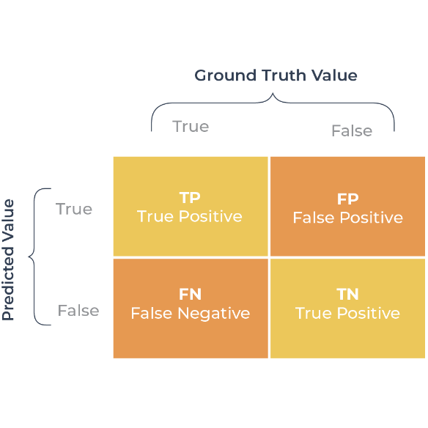

**Figura 4.2:** Esempio di matrice di confusione

* + - **Grafici che mostrano relazioni tra misure di valutazione e sco- re di confidenza**: nella fase di valutazione del modello sono stati uti- lizzati grafici che mostrano come variano i valori assunti dalle metriche di valutazione al variare di una threshold sul valore di confidenza delle predizioni, ovvero **vengono considerate valide esclusivamente le predizioni la cui confidenza `e maggiore rispetto alla soglia im- postata**. Segue che maggiore `e la soglia scelta, minore sar`a il numero di predizioni considerate valide.
      * **Precision-Confidence Curve**: `e una rappresentazione visuale della relazione tra precision e confidenza. In particolare, rappre- senta il valore di precision ottenuto per diverse threshold di valori di confidenza. In particolare, per valori elevati di soglia di confi- denza, il modello risulter`a molto preciso, in quanto. impostando una determinata soglia, sono considerate valide solo predizioni con valori di confidenza al di sopra di essa.
      * **Recall-Confidence Curve**: `e una rappresentazione visuale del- la relazione tra recall e confidenza. In particolare, mostra come varia la recall in funzione della variazione della soglia di confiden- za. Utilizzando tale grafico, si nota come quando la threshold di confidenza diminuisce, piu` predizioni sono considerate valide.
      * *F*1**-Confidence Curve**: `e una rappresentazione visuale della re- lazione tra *F*1 score e confidenza. In particolare, mostra come

varia il *F*1 score in funzione della variazione della soglia di confi- denza. Un valore alto di *F*1 score indica performance migliori, e di conseguenza, la soglia di confidenza per cui si ottiene tale va- lore solitamente `e la migliore per effettuare predizioni quanto piu accurate possibile.

## Loss functions

Sono di seguito riportate le principali funzioni di loss analizzate. Esse in particolare riguardano sia la fase di training che la validazione.

Le principali sono le seguenti:

* + - **train/box loss**: indica la loss legata alla localizzazione dei box duran- te il training.
    - **train/cls loss**: indica la loss legata alle predizioni errate riguardanti le classi di appartenenza degli oggetti identificati, durante il training.
    - **train/dfl loss**: indica la cosiddetta ”**Distribution Focal Loss**”, e riguarda principalmente alla loss legata a predizioni errate del model-

lo per istanze piu` ”complesse” e meno rappresentate all’interno del

dataset, le quali sono ”pesate” maggiormente.

* + - **val/box loss**: come la *train/box loss*, ma riguarda stavola il validation set
    - **val/cls loss**: come la *train/cls loss*, ma riguarda stavola il validation set
    - **val/dfl loss**: come la *train/dfl loss*, ma riguarda stavola il validation set

# Capitolo 5

**Metodi di realizzazione del progetto**

La realizzazione pratica del progetto avverr`a come segue:

La rilevazione dei segnali stradali sar`a effettuata tramite apposite tecniche di machine learning, in particolare tramite i modelli della famiglia YOLOv10, descritta in precedenza.

Ai fini dell’addestramento dei 3 modelli scelti, ovvero YOLOv10n, YOLOv10s e YOLOv10m, sar`a fatto uso dei due dataset precedentemente descritti:

* + - Dataset **GTSDB** per la fase di training e validazione
    - Dataset **acquisito personalmente da zero** per la fase di testing

Come gi`a detto, etrambi i dataset sono costruiti in modo tale da rappresen- tare segnali stradali in diverse condizioni atmosferiche, ambientali, di illumi- nazione e di posa, in maniera tale da rendere quanto piu` robusto possibile il modello finale.

Le immagini di training saranno poi utilizzate da YOLO per l’addestramento. Durante questo processo, YOLO analizza le immagini e apprende le caratte- ristiche distintive delle diverse classi di segnali stradali, come la dimensione, la forma e altri dettagli rilevanti.

Al termine della fase di training e di successiva validazione, vengono generati diversi file che contengono i risultati dell’addestramento, tra cui i pesi del modello addestrato, i valori delle metriche di valutazione e alcune batch di esempio con le predizioni del modello.

34

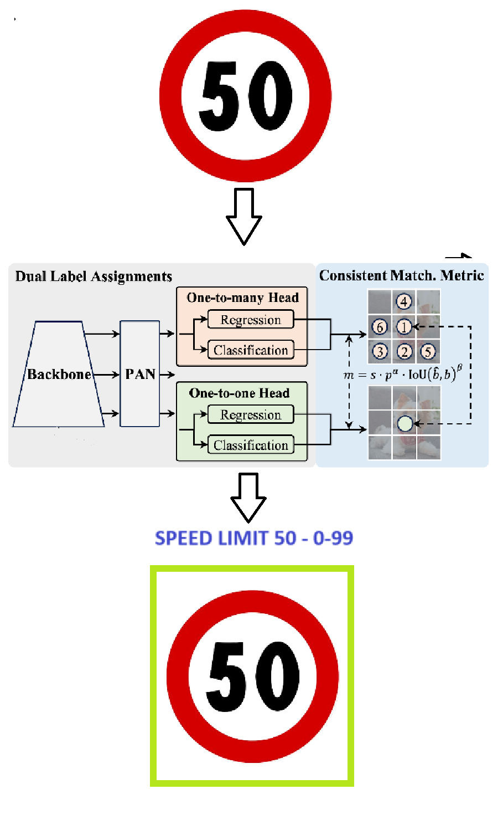

**Figura 5.1:** Pipeline di funzionamento del modello

# Capitolo 6

**Training e validazione del modello**

Nel presente capitolo sono riportati gli aspetti salienti delle fasi di training e validazione dei diversi modelli di YOLOv10 utilizzando dataset e metriche di valutazione enunciati nei capitoli precedenti.

Sono in particolare riportati i parametri di training, i passi seguiti per effet- tuare il training e la validazione, inclusi i codici utilizzati, e verranno riportati i principali risultati per mezzo di appositi grafici e tabelle.

**Si assume che sul calcolatore sia gi`a installata una distribuzione Python.**

**N.B. Tutti i codici indicati nella presente relazione possono essere scaricati dal repository remoto che ospita il progetto, incluso un notebook di esempio su come effettuare training, validazione e test dei modelli**.

## Parametri di training

Sono di seguito riportati alcuni dei parametri piu` importanti, utilizzati per la fase di training dei diversi modelli di YOLOv10.

Si noti che:

* + - I parametri relativi al numero di epoche e Patience sono stati scelti tenendo in considerazione la disponibilit`a limitata di risorse computa- zionali per effettuare il fine-tuning dei modelli
    - I parametri relativi a Learning Rate, Momentum e Weight Decay sono stati scelti sulla base del paper originale di YOLOv10

36

|  |  |  |
| --- | --- | --- |
| **Parametro** | **Valore di default** | **A cosa serve** |
| *epochs* | 500 | Numero di epoche |
| *patience* | 100 | numero di epoche prima di applicare early stopping |
| *lr* | 0.01 | Learning rate |
| *weight decay* | 0.0005 | Valore per la regolarizzazione L2 ”Weight Decay” |
| *imgsz* | 640 | Dimensione delle immagini (640*×*640) |
| *optimizer* | auto | Ottimizzatore (ADAM, SGD, etc.) |

**Tabella 6.1:** Parametri di training principali

## Organizzazione della directory per il trai- ning

La directory in cui sar`a eseguito il codice che permette di effettuare il training dovr`a avere la seguente struttura:

1

/ TrafficSigns # dataset_directory

/ weights # directory con i pesi originali dei modelli YOLO

/ yolov10

/ data.yaml

/ dataVal.yaml #ulteriore file YAML, usato per la validazione

/ requirements.txt # file con la lista di librerie da installare

2

3

4

5

6

**Tutti i file e le directory indicate nel precedente schema sono scari- cabili dal repository remoto che ospita i codici relativi al presente progetto**.

## Fase di training

Facendo uso della shell messa a disposizione dal sistema operativo, spostarsi nella directory contenente i file scaricati dal repository remoto che ospita il progetto.

Una volta fatto, `e possibile seguire i passi elencati di seguito al fine di ripetere la fase di training dei diversi modelli di YOLOv10:

* + - **Installazione delle librerie richieste**: le librerie possono essere facilmente installate attraverso il seguente comando:

*pip install -r requirements.txt*

il quale installer`a tutte le librerie richieste per l’esecuzione del progetto, appositamente indicate all’interno del file *requirements.txt*.

* + - **Training dei diversi modelli**: utilizzando il seguente codice `e pos- sibile effettuare il training dei modelli YOLOv10 usando i dataset menzionati nelle sezioni precedenti:

1

from ultralytics import YOLO

# Training del modello YOLOv10n model = YOLO("weights/yolov10n.pt")

model.train(data="data.yaml",epochs=500,imgsz= 640)

# Training del modello YOLOv10s model2 = YOLO("weights/yolov10s.pt")

model2.train(data="data.yaml",epochs=500,imgsz= 640)

# Training del modello YOLOv10m model3 = YOLO("weights/yolov10m.pt")

model3.train(data="data.yaml",epochs=500,imgsz= 640)

2

3

4

5

6

7

8

9

10

11

12

13

I risultati del training dei diversi sono solitamente salvati in una nuova directory denominata ”***runs***”, all’interno della quale, per ognuno dei modelli allenati, sono presenti informazioni riguardanti i risultati del training, tra cui:

* **Grafici e metriche di valutazione**
* **Validation batch con esempi di predizioni effettuate dal modello allenato**
* **Checkpoint con i pesi ottimali**
* **Checkpoint con i pesi relativi all’ultima epoca**

Per comodit`a, all’interno del repository `e possibile ritrovare le cartelle

**YOLOv10nTRAINED**, **YOLOv10sTRAINED** e **YOLOv10mTRAINED**,

le quali contengono i risultati del training effettuato dal sottoscritto.

* + - **Validazione del modello**: la fase successiva prevede la validazione del modello, sulla base del test set acquisito dal sottoscritto lungo le strade di Catania.

Come si pu`o notare dal codice di seguito riportato, `e stato scelto di usare, per comodit`a, un nuovo file ”*dataVal.yaml* ” che indica la direc- tory in cui si trovano le immagini del test set. La sua struttura `e la seguente:

1

train: ./TrafficSigns/images/train val: ./TrafficSigns/images/test

nc: 39

names: [’animals’,’bend’,’bend-left’, ’bend-right’, ’ construction’,’cycles-crossing’, ’danger’, ’give-way’, ’ go-left’,’go-left-or-straight’, ’go-right’, ’go-right-or

-straight’, ’go-straight’, ’keep-left’, ’keep-right’, ’ no-entry’, ’no-overtaking’,

’no-overtaking-trucks-’, ’no-traffic-both-ways’, ’no-trucks ’,’pedestrian-crossing’, ’priority-at-next-intersection ’,’priority-road’, ’restriction-ends’, ’restriction-ends

-80’, ’road-narrows’, ’roundabout’, ’school-crossing’, ’ slippery-road’, ’speed-limit-100’, ’speed-limit-20’, ’ speed-limit-30’, ’speed-limit-50’, ’speed-limit-60’, ’ speed-limit-70’, ’speed-limit-80’, ’stop’, ’traffic- signal’, ’uneven-road’]

2

3

4

5

6

Il codice utilizzato per effettuare la validazione `e il seguente:

1

import numpy as np

newDatasetValN = YOLO("/runs/detect/train/weights/best.pt") metricsN = newDatasetValN.val(data="dataVal.yaml") print("\n\nmAP50-95:",metricsN.box.map) # map50-95 print("mAP-50:",metricsN.box.map50) # map50

print("mAP-75:",metricsN.box.map75) # map75 print("Average Precision: ", np.mean(metricsN.box.p)) #

precision

print("Average Recall: ",np.mean(metricsN.box.r)) # recall print("Average F1: ",np.mean(metricsN.box.f1))

2

3

4

5

6

7

8

9

10

Tale codice effettua in particolare la validazione del modello ”YO- LOv10n”, e permette di visualizzare a riga di comando:

* **Numero di occorrenze per singola classe nelle immagini**
* **Box Precision**
* **Box Recall**
* **Box mAP50**
* **Box mAP75**
* **Box mAP50-95**
* **Precision media su tutte le classi**
* **Recall media su tutte le classi**
* *F*1 **score medio su tutte le classi**

Sono di seguito riportati anche i codici per la validazione di YOLOv10s e YOLOv10m:

1

# Validazione di YOLOv10s

newDatasetValS = YOLO("/runs/detect/train2/weights/best.pt") metricsS = newDatasetValS.val(data="dataVal.yaml") print("\n\nmAP50-95:",metricsS.box.map) # map50-95 print("mAP-50:",metricsS.box.map50) # map50

print("mAP-75:",metricsS.box.map75) # map75 print("Average Precision: ", np.mean(metricsS.box.p)) #

precision

print("Average Recall: ",np.mean(metricsS.box.r)) # recall print("Average F1: ",np.mean(metricsS.box.f1))

# Validazione di YOLOv10m

newDatasetValM = YOLO("/runs/detect/train3/weights/best.pt") metricsM = newDatasetValM.val(data="dataVal.yaml") print("\n\nmAP50-95:",metricsM.box.map) # map50-95 print("mAP-50:",metricsM.box.map50) # map50

print("mAP-75:",metricsM.box.map75) # map75 print("Average Precision: ", np.mean(metricsM.box.p)) #

precision

print("Average Recall: ",np.mean(metricsM.box.r)) # recall print("Average F1: ",np.mean(metricsM.box.f1))

2

3

4

5

6

7

8

9

10

11

12

13

14

15

16

17

18

19

20

E’ inoltre possibile generare dei grafici di confronto dei diversi model- li allenati, sulla base delle diverse metriche di valutazione ottenute, attraverso il seguente codice:

1

# Confronto per valori di mAP import matplotlib.pyplot as plt

metriche = [’mAP-50-95’, ’mAP-50’, ’mAP-75’]

modelli = [’Yolov10n’, ’Yolov10s’, ’Yolov10m’] valori = np.array([

[metricsN.box.map, metricsS.box.map, metricsM.box.map], # Valori per mAP-50-95

[metricsN.box.map50, metricsS.box.map50, metricsM.box. map50], # Valori per mAP-50

[metricsN.box.map75, metricsS.box.map75, metricsM.box. map75] # Valori per mAP-75

])

num_metriche = len(metriche) num_modelli = len(modelli) larghezza_colonna = 0.2

spazio = 0.1

2

3

4

5

6

7

8

9

10

11

12

13

14

15

16

17 posizioni = np.arange(num_metriche) * (num_modelli * larghezza_colonna + spazio)

18 fig, ax = plt.subplots(figsize=(10, 6))

19

20 for i in range(num_modelli):

21 ax.bar(posizioni + i * larghezza_colonna, valori[:, i], larghezza_colonna, label=modelli[i])

22

23 ax.set_xlabel(’Metriche’)

24 ax.set_ylabel(’Valore’)

25 ax.set_title(’Confronto delle metriche mAP tra modelli’)

26 ax.set_xticks(posizioni + (num_modelli - 1) * larghezza_colonna / 2)

27 ax.set_xticklabels(metriche)

28 ax.legend(title=’Modelli’)

29

30 plt.tight_layout()

31 plt.show()

32 plt.close()

33

34

35 # Confronto per valori di Precision, Recall e F1-score

36

37 metriche = [’AVG.Precision’, ’Avg.Recall’, ’Avg.F1’]

38 modelli = [’Yolov10n’, ’Yolov10s’, ’Yolov10m’]

39 valori = np.array([

40

41

42

43 ])

44

[np.mean(metricsN.box.p), np.mean(metricsS.box.p), np. mean(metricsM.box.p)], # Valori per Precision [np.mean(metricsN.box.r), np.mean(metricsS.box.r), np. mean(metricsM.box.r)], # Valori per Recall [np.mean(metricsN.box.f1), np.mean(metricsS.box.f1), np. mean(metricsM.box.f1)] # Valori per F1-score

45 num_metriche = len(metriche)

46 num_modelli = len(modelli)

47 larghezza_colonna = 0.2

48 spazio = 0.1

49 posizioni = np.arange(num_metriche) * (num_modelli * larghezza_colonna + spazio)

50

51 fig, ax = plt.subplots(figsize=(10, 6))

52

53 for i in range(num_modelli):

54 ax.bar(posizioni + i * larghezza_colonna, valori[:, i], larghezza_colonna, label=modelli[i])

55

56 ax.set_xlabel(’Metriche’)

57 ax.set_ylabel(’Valore’)

58

ax.set_title(’Confronto delle metriche di Precision, Recall e F1-score tra modelli’)

ax.set_xticks(posizioni + (num_modelli - 1) * larghezza_colonna / 2)

ax.set_xticklabels(metriche) ax.legend(title=’Modelli’)

plt.tight_layout() plt.show() plt.close()

59

60

61

62

63

64

65

* **Testing del modello**: una volta ultimata la fase di validazione, `e possibile testare il modello su nuove immagini. Ci`o pu`o essere fatto in due modi:
  + Utilizzando l’**applicazione Demo** inclusa nel progetto, il cui utilizzo `e illustrato nella sezione successiva
  + Usando il seguente codice, anch’esso nel notebook di esempio:

1

import cv2

from PIL import Image

from google.colab.patches import cv2_imshow

from IPython.display import display, HTML, clear_output import os

# Visualizza il risultato della predizione sulla i- esima immagine della cartella specificata

folder = "./TrafficSigns/images/test" i=0

modelTest = YOLO("./runs/detect/train/weights/best.pt") # use YOLOv10n

#modelTest = YOLO("./runs/detect/train2/weights/best.pt ") # use YOLOv10s

#modelTest = YOLO("./runs/detect/train3/weights/best.pt ") # use YOLOv10m

image_files = sorted([f for f in os.listdir(folder) if f.endswith((’.jpg’, ’.png’, ’.jpeg’))])

if 0 <= i < len(image_files):

image_path = os.path.join(folder, image_files[i]) # se si vuole semplicemente effettuare la prediction, senza salvare i risultati, e senza impostare soglie di IoU/confidence, eseguire la seguente istruzione

#results = modelTest("datasets/TrafficSigns/images/ test")

2

3

4

5

6

7

8

9

10

11

12

13

14

15

16

17

18

19

20

21

22 # se per ognuno dei file si vuole conservare la nuova immagine con i bounding box stampati in esso, eseguire invece la seguente istruzione

23 #results = modelTest("datasets/TrafficSigns/images/ test", save=True)

24

25 # se si vogliono impostare delle soglie di IoU e confidenza per scartare risultatii incerti, eseguire

invece il seguente codice:

26 results = modelTest(image_path, save=False, iou

=0.5, conf=0.5)

27

28 noPredImage = cv2.imread(results[0].path, cv2. COLOR_BGR2RGB)

29 noPredIMage = cv2.resize(noPredImage , (350,350))

30 image = results[0].orig_img

31 boxes = []

32 for box in results[0].boxes:

33 x1, y1, x2, y2 = box.xyxy[0].tolist()

34 confidence = box.conf[0].item()

35 class_id = int(box.cls[0].item())

36 class_name = results[0].names[class_id]

37 boxes.append((x1, y1, x2, y2, confidence, class_name))

38

39 boxes = sorted(boxes, key=lambda x: x[4], reverse= True)

40

41 for (x1, y1, x2, y2, confidence, class_name) in boxes:

42 label = f’{class_name} - {round(confidence,2)}’

43 cv2.rectangle(image, (int(x1), int(y1)), (int(x2)

, int(y2)), (0, 255, 0), 2)

44

45 font = cv2.FONT_HERSHEY_DUPLEX

46 font_scale = 0.7

47 font_thickness = 1

48 (text_width, text_height), baseline = cv2. getTextSize(label, font, font_scale, font_thickness)

49

50 text_x = int(x1 + (x2 - x1 - text_width) / 2)

51 text_y = int(y1)-10

52

53 cv2.putText(image, label, (text_x, text_y), font, font_scale, (255, 0, 0), font_thickness)

54

55 cv2.cvtColor(image, cv2.COLOR_BGR2RGB)

56 image = cv2.resize(image, (350,350))

57

58 groundThruthImage = cv2.imread(results[0].path. replace(’/images’, ’/groundThruthAnnotations’), cv2. COLOR_BGR2RGB)

59 groundThruthImage = cv2.resize(groundThruthImage , (350,350))

60

61

62 (h, w) = image.shape[:2]

63

64 text = "Original"

65 (text_width, text_height), baseline = cv2. getTextSize(text, font, font_scale, font_thickness)

66 text_x = (w - text_width) // 2

67 text_y = text_height + 20

68 cv2.putText(noPredImage, text, (text_x, text_y), font, font_scale, (255,255,255), font_thickness)

69

70 text = "Ground-thruth"

71 (text_width, text_height), baseline = cv2. getTextSize(text, font, font_scale, font_thickness)

72 text_x = (w - text_width) // 2

73 text_y = text_height + 20

74 cv2.putText(groundThruthImage, text, (text_x, text_y), font, font_scale, (255,255,255), font_thickness)

75

76 text = "Predictions"

77 (text_width, text_height), baseline = cv2. getTextSize(text, font, font_scale, font_thickness)

78 text_x = (w - text_width) // 2

79 text_y = text_height + 20

80 cv2.putText(image, text, (text_x, text_y), font, font_scale, (255,255,255), font_thickness)

81

82 # mostra in ordine: immagine originale, box/classi ground thruth,box/classi predetti

83

84 concat = cv2.hconcat([noPredIMage, groundThruthImage, image])

85 cv2_imshow(concat)

86 cv2.waitKey(0)

87 cv2.destroyAllWindows()

88

89 else:

90 print(f"Index {i} out of bound. {len(image_files)} images found in folder: {folder}.\n Please insert a value from 0 to {len(image_files) - 1}.")

91

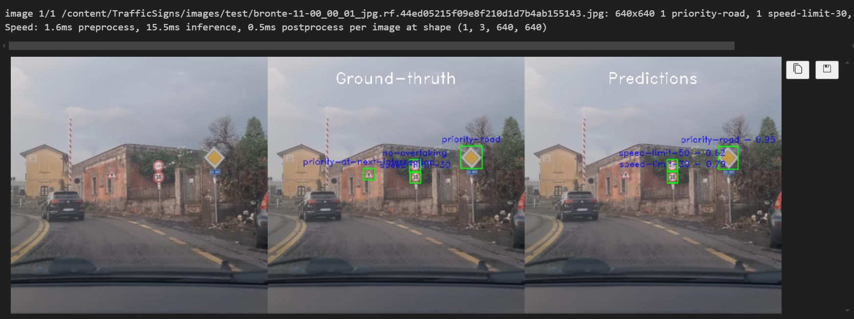

**Figura 6.1:** Esempio di output del codice precedente

## App Demo

Il progetto ha previsto lo sviluppo di un’applicazione in linguaggio Python avente le seguenti funzionalita:

* + - **Caricamento di un’immagine su cui effettuare la predizione**
    - **Scelta del modello con cui effettuare la predizione**
    - **Visualizzazione grafica dei risultati**: una volta effettuata la pre- dizione sull’immagine in input, `e possibile visualizzare una accanto all’altra:
      * Immagine originale
      * Immagine con classi e box ground-truth
      * Immagine con classi e box predetti dal modello scelto, con accanto il relativo **valore di confidenza**
    - **Lista delle classi trovate e il relativo numero di occorrenze**, in basso

## Organizzazione delle immagini per utiliz- zare l’app

Al fine di poter utilizzare l’app per la rilevazione di segnali in nuove immagini,

`e necessario prima di tutto organizzare la directory delle immagini come segue:

/ appDirectory # directory dove si trova l’app

/images #directory delle immagini di cui effettuare la detection

image1.jpg image2.jpg

...

/groundThruthAnnotations #directory con le immagini in cui sono disegnati i bounding-box ground-thruth

image1.jpg image2.jpg

...

E’ importante che **le immagini e le rispettive annotazioni ground- thruth abbiano lo stesso file name**.

A titolo di esempio, all’interno della cartella *datasets* presente nel proget- to sono gi`a state caricate le immagini con annotazioni ground-thruth rela- tive alle immagini presenti nei dataset utilizzati, all’interno della cartella ”**groundThruthAnnotations**”.

Nel caso in cui si vogliano generare immagini ground-thruth relative ad altre immagini, `e possibile usare lo script python ***printGroundThruthAnno- tation.py*** presente nella cartella ”**Utils**” contenuta nel repository. L’esecu- zione di questo script richiede le immagini originali e dei file .txt contenenti le annotazioni ground-truth delle diverse immagini, organizzate in maniera esattamente identica a come richiesto da YOLO.

## Avviare l’app

L’app pu`o essere avviata eseguendo nella directory del progetto il seguente comando:

*python trafficSignsDetectionApp.py*

Una volta avviata, i passi da effettuare per poter ottenere predizioni su immagini sono i seguenti:

1. **Caricare l’immagine su cui effettuare la predizione**, tramite il pulsante **”Load Image”**
2. **Caricare il modello da usare per effettuare la predizione**, tra- mite la listbox **”Select YOLO model”**
3. **In caso di errore, rimuovere l’immagine caricata**, tramite il pulsante **”Remove image”**
4. **Effettuare la predizione**, tramite il pulsante **”Predict”**

All’interno della cartella ”***assets***” **nel repository remoto** `e possibile tro- vare un video esplicativo del funzionamento dell’applicazione.

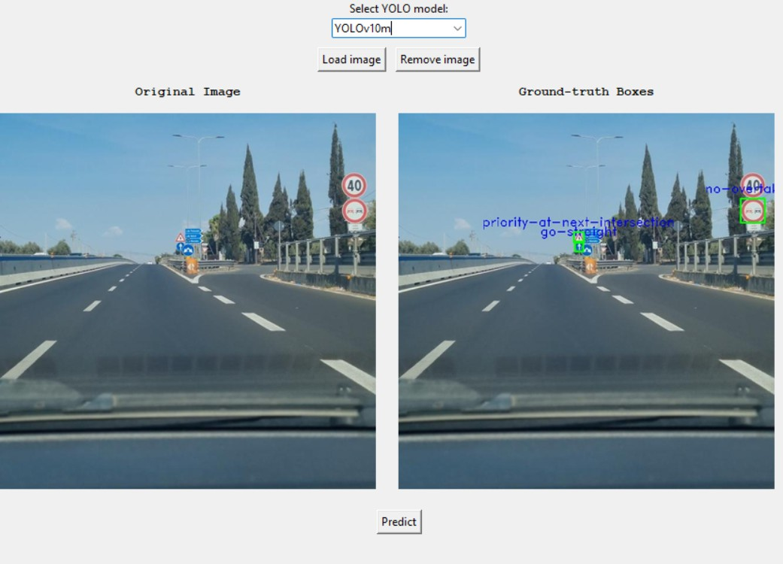

**Figura 6.2:** Schermata dell’app, prima di effettuare una predizione

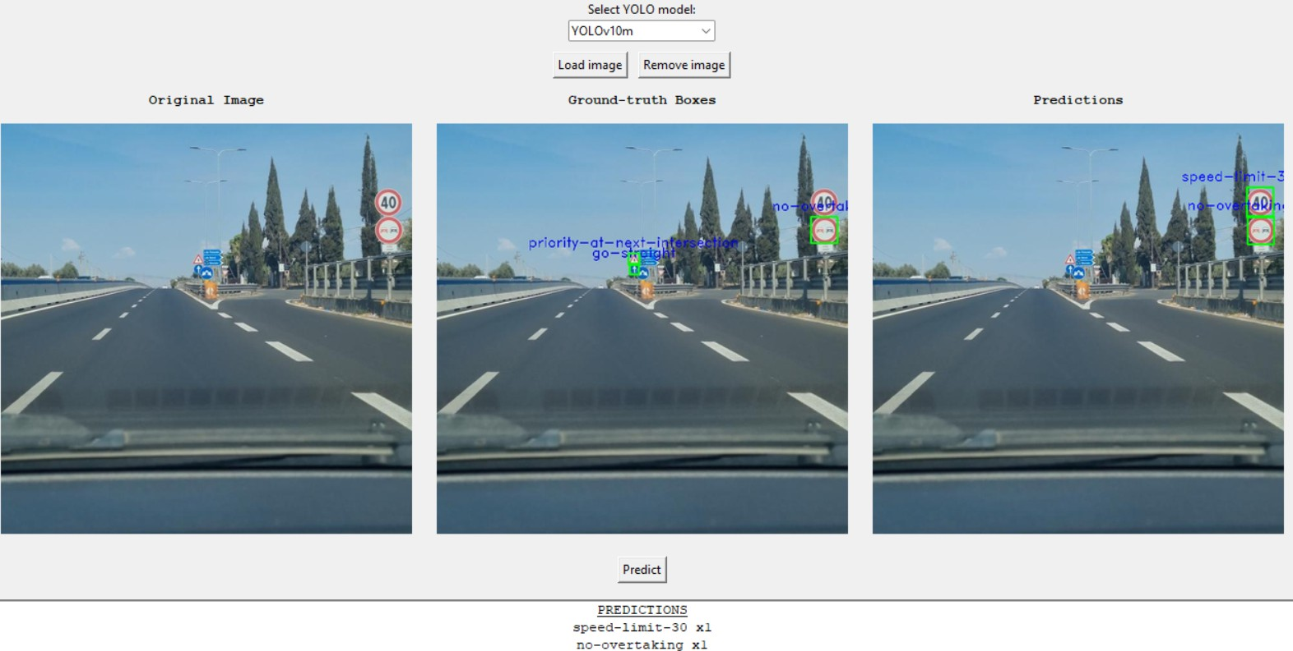

**Figura 6.3:** Schermata dell’app, dopo aver effettuato una predizione

# Capitolo 7 Risultati

Il seguente capitolo illustra i risultati ottenuti grazie alla fase di training e validazione dei modelli YOLOv10n, YOLOv10s e YOLOv10m, sui dataset di segnali stradali GTSDB, usato come training set e il Dataset acquisito personalmente, usato invece come test set.

Sono in particolare riportati grafici e tabelle che riassumono le principali mi- sure di valutazione calcolate sui diversi modelli, oltre a diverse informazioni riguardanti il training.

**Il training `e stato effettuato tramite una GPU Nvidia L4 con 24GB di VRAM GDDR6, attraverso l’ambiente di sviluppo ”Google Co- laboratory”**.

48

## Tabelle riassuntive

Le tabelle seguenti mostrano i risultati della fase di fine-tuning dei modelli di YOLOv10 sul dataset GTSDB, utilizzando i parametri precedentemente elencati.

### Architettura dei modelli allenati

|  |  |  |  |
| --- | --- | --- | --- |
| **Modello** | **# layer** | **Training time (h)** | **Inference speed (ms)** |
| **YOLOv10n** | 285 | 0.8 | 3.1 |
| **YOLOv10s** | 293 | 0.956 | 5.1 |
| **YOLOv10m** | 369 | 2.22 | 11.8 |

**Tabella 7.1:** Informazioni sull’architettura dei diversi modelli di YOLOv10 dopo il fine-tuning. I valori sottolineati nella colonna ”*Training time*” indicano fasi di training in cui `e stato applicato Early Stopping. In particolare:

* + - * YOLOv10n: early-stopped all’epoca n.341
      * YOLOv10s: early-stopped all’epoca n.239
      * YOLOv10m: early-stopped all’epoca n.260

L’early stopping osservato nei tre modelli suggerisce che il training si `e interrotto anticipatamente rispetto al numero massimo di epoche previsto. Questo meccanismo entra in gioco quando il modello smette di migliorare in termini di performance su un set di validazione per un certo numero di epoche, in questo caso 100.

Nella pratica, l’early stopping `e una strategia che mira a prevenire l’over- fitting, evitando che il modello continui ad allenarsi su pattern specifici del dataset di training che non generalizzano bene su dati nuovi. L’obiettivo `e fermare l’allenamento quando il modello ha gi`a raggiunto un buon equilibrio tra l’accuratezza sui dati di training e la capacit`a di generalizzazione, impe- dendo un calo delle prestazioni sui dati di validazione.

Il fatto che tutti e tre i modelli abbiano attivato l’early stopping prima di raggiungere le 500 epoche potrebbe essere dovuto a diversi fattori. Un pos- sibile motivo `e che il dataset di training non `e abbastanza complesso o vario per richiedere ulteriori adattamenti da parte dei modelli. In altre parole, i modelli potrebbero aver raggiunto il loro limite di capacit`a predittiva per quel particolare insieme di dati.

Un altro fattore che potrebbe aver influenzato l’early stopping `e la configu- razione degli iperparametri, come il learning rate.

### Precion, Recall, *F*1 score medie (validation set)

|  |  |  |  |
| --- | --- | --- | --- |
| **Modello** | **Precision %** | **Recall %** | *F*1 **%** |
| **YOLOv10n** | 70.3 | 50.4 | 58.7 |
| **YOLOv10s** | 71.5 | 70.1 | 70.8 |
| **YOLOv10m** | 77.3 | 75 | 76.1 |

### mAP medio (validation set)

|  |  |  |
| --- | --- | --- |
| **Modello** | **mAP50 %** | **mAP50-95 %** |
| **YOLOv10n** | 64.9 | 57 |
| **YOLOv10s** | 78.3 | 69.4 |
| **YOLOv10m** | 85.1 | 74.6 |

Dalle precedenti tabelle, le quali riportano i valori rilevati per metriche quali precision, recall, *F*1 score e mAP registrate sul validation set, `e possibile giungere alle seguenti conclusioni:

* **YOLOv10n**: Questo modello, il piu`

leggero tra tutti da un punto

di vista computazionale, mostra una precision media del 70.3% e una

recall media del 50.4%, dalle quali si ricava un valore *F*1 score di 58.7%. I valori di mAP sono del 64.9% su mAP50 e del 57% su mAP50-95, indicando buone prestazioni generali ma non ottimali.

* **YOLOv10s**: Il modello YOLOv10s migliora sia la precision (71.5%) che la recall (70.1%) rispetto al modello precedente, con un *F*1 score di 70.8%, mostrando quindi un equilibrio migliore nelle rilevazioni. Le prestazioni di mAP50 e mAP50-95 sono rispettivamente 78.3% e 69.4%,

e mostra quindi una capacit`a piu` elevata di rilevare correttamente i

segnali stradali rispetto al modello precedente.

* **YOLOv10m**: YOLOv10m, il modello piu`

grande e performante tra

i tre considerati, ottiene la precision piu` alta (77.3%) e un recall del

75%, con un F1 score di 76.1%. Anche il mAP medio `e il piu` alto tra i tre modelli, con 85.1% su mAP50 e 74.6% su mAP50-95, conferman- do le prestazioni superiori in termini di accuratezza e generalizzazione rispetto agli altri due modelli.

### Precion, Recall, *F*1 score medie (test set)

|  |  |  |  |
| --- | --- | --- | --- |
| **Modello** | **Avg. Precision %** | **Avg. Recall %** | **Avg.** *F*1 **%** |
| **YOLOv10n** | 38 | 18 | 15 |
| **YOLOv10s** | 16.1 | 46 | 20.2 |
| **YOLOv10m** | 48.8 | 29 | 25.6 |

**Tabella 7.2:** Metriche di valutazione Precision, Recall e *F*1 score dei diversi modelli allenati

### mAP medio (test set)

|  |  |  |  |
| --- | --- | --- | --- |
| **Modello** | **mAP50 %** | **mAP75 %** | **mAP50-95 %** |
| **YOLOv10n** | 17.8 | 14.6 | 11.9 |
| **YOLOv10s** | 26.7 | 21.6 | 18.3 |
| **YOLOv10m** | 30.1 | 27 | 21.7 |

**Tabella 7.3:** Metriche di valutazione mAP dei diversi modelli allenati

I dati riportati per i modelli YOLOv10n, YOLOv10s e YOLOv10m sul test set evidenziano una performance complessivamente non soddisfacente rispetto alle metriche di precision, recall e F1 score, con valori molto infe- riori rispetto a quelli ottenuti sul validation set. Per esempio, il modello YOLOv10n mostra una precision media del 38%, ma un recall estremamente basso del 18%, con un F1 score di appena 15%. Analogamente, YOLOv10s, pur avendo un recall piu` alto (46%), ha una precision bassa (16.1%) e un F1

score di 20.2%. Il modello YOLOv10m, il piu` performante, raggiunge una

precision del 48.8%, recall del 29% e un F1 score di 25.6%. Anche le metriche di mAP confermano questo trend, con risultati deludenti per mAP50 (30.1% per YOLOv10m), mAP75 (27%) e mAP50-95 (21.7%).

Le scarse prestazioni sul test set possono essere attribuite a diverse motiva- zioni. Una possibile causa `e la differenza tra il set di validazione e il set di test, che potrebbe contenere immagini con condizioni, angolazioni o varia- zioni non presenti nel set di allenamento, portando a una minore capacit`a di generalizzazione dei modelli. In particolare, alcuni segnali acquisiti dal sotto- scritto potrebbero essere ”disegnati” in maniera leggermente diversa rispetto a quelli acquisiti nel dataset GTSDB.

### Metriche di valutazione sulle singole classi

Le seguenti tabelle mostrano i dati relativi alle metriche di valutazione (pre- cision, recall, F1 score e mAP) analizzate per le singole classi nei modelli YOLOv10n, YOLOv10s e YOLOv10m addestrati. Questi dati evidenziano le performance specifiche di ciascuna classe di segnaletica stradale considerata, dando quindi la possibilit`a di analizzare piu` nel dettaglio il comportamento dei modelli sulle singole classi.

Andando piu` nel dettaglio, i dati riportati per le diverse classi sui tre modelli mostrano una grande variabilit`a nelle performance di precision, recall, F1 sco- re e mAP. In particolare, alcune classi come ”animals”, ”go-left-or-straight” e ”priority-road” mostrano una precision del 100% in alcuni modelli, ma con valori di recall molto bassi o addirittura pari a 0, indicando che i model- li hanno difficolt`a a rilevare correttamente tutte le istanze di queste classi. Altre classi, come ”danger” e ”give-way”, raggiungono risultati equilibrati con buoni valori di precision e recall, e quindi *F*1 score elevati. Tuttavia, ci sono numerose classi, come ”pedestrian-crossing”, ”cycles-crossing” e ”go- left”, dove sia precision che recall sono pari a 0, indicando che i modelli non sono in grado di riconoscere queste categorie. Anche le metriche di mAP50 e mAP50-95 mostrano che alcune classi hanno una performance molto bas- sa, segnalando difficolt`a generali nel riconoscimento accurato delle classi su immagini del test set, con differenze significative tra le varie classi e modelli.

|  |  |  |  |  |  |
| --- | --- | --- | --- | --- | --- |
| **Classe** | **P %** | **Recall %** | **F1 %** | **mAP50 %** | **mAP50-95 %** |
| **animals** | 100.0 | 0.0 | 0.00 | 18.0 | 12.1 |
| **bend** | 18.2 | 8.33 | 11.61 | 7.5 | 6.03 |
| **bend-left** | 0.0 | 0.0 | 0.00 | 17.3 | 12.1 |
| **bend-right** | 0.0 | 0.0 | 0.00 | 0.0 | 0.0 |
| **construction** | 0.0 | 0.0 | 0.00 | 0.78 | 0.47 |
| **cycles-crossing** | 0.0 | 0.0 | 0.00 | 0.0 | 0.0 |
| **danger** | 37.1 | 30.8 | 33.71 | 25.8 | 16.5 |
| **give-way** | 60.1 | 75.0 | 66.91 | 70.7 | 44.2 |
| **go-left** | 0.0 | 0.0 | 0.00 | 6.1 | 4.9 |
| **go-left-or-straight** | 100.0 | 0.0 | 0.00 | 0.0 | 0.0 |
| **go-right** | 18.9 | 9.44 | 12.57 | 14.0 | 9.78 |
| **go-right-or-straight** | 100.0 | 0.0 | 0.00 | 0.0 | 0.0 |
| **go-straight** | 100.0 | 0.0 | 0.00 | 5.6 | 3.94 |
| **keep-left** | 100.0 | 0.0 | 0.00 | 14.0 | 12.9 |
| **keep-right** | 19.5 | 45.5 | 27.36 | 34.1 | 23.9 |
| **no-entry** | 51.1 | 58.3 | 54.47 | 70.3 | 36.3 |
| **no-overtaking** | 49.6 | 8.33 | 14.29 | 10.3 | 7.49 |
| **no-overtaking-trucks-** | 35.7 | 14.3 | 20.41 | 28.1 | 22.4 |
| **no-traffic-both-ways** | 37.1 | 25.8 | 30.52 | 37.9 | 20.0 |
| **no-trucks** | 21.8 | 40.0 | 28.39 | 18.0 | 9.44 |
| **pedestrian-crossing** | 0.0 | 0.0 | 0.00 | 0.0 | 0.0 |
| **priority-at-next-intersection** | 26.7 | 8.33 | 12.73 | 14.8 | 8.72 |
| **priority-road** | 94.1 | 85.7 | 89.71 | 93.0 | 63.3 |
| **restriction-ends** | 100.0 | 0.0 | 0.00 | 0.0 | 0.0 |
| **restriction-ends-80** | 100.0 | 0.0 | 0.00 | 0.0 | 0.0 |
| **road-narrows** | 0.0 | 0.0 | 0.00 | 6.8 | 5.13 |
| **roundabout** | 53.0 | 16.7 | 25.27 | 22.4 | 16.9 |
| **school-crossing** | 25.5 | 16.7 | 20.14 | 21.1 | 18.2 |
| **slippery-road** | 9.77 | 42.9 | 15.98 | 16.0 | 11.6 |
| **speed-limit-100** | 20.2 | 60.0 | 30.30 | 25.0 | 16.0 |
| **speed-limit-20** | 100.0 | 0.0 | 0.00 | 0.0 | 0.0 |
| **speed-limit-30** | 7.82 | 12.5 | 9.67 | 20.7 | 16.6 |
| **speed-limit-50** | 9.15 | 62.5 | 15.91 | 17.2 | 14.0 |
| **speed-limit-60** | 12.8 | 25.0 | 17.03 | 7.03 | 3.51 |
| **speed-limit-70** | 0.0 | 0.0 | 0.00 | 6.4 | 4.02 |
| **speed-limit-80** | 0.0 | 0.0 | 0.00 | 15.6 | 9.88 |
| **stop** | 66.0 | 24.5 | 35.79 | 39.1 | 27.5 |
| **traffic-signal** | 10.6 | 33.3 | 16.11 | 10.9 | 5.58 |
| **uneven-road** | 0.0 | 0.0 | 0.00 | 1.47 | 0.88 |

**Tabella 7.4:** Precision, recall, F1 e mAP per le diverse classi sul **test set** - modello YOLOv10n

|  |  |  |  |  |  |
| --- | --- | --- | --- | --- | --- |
| **Classe** | **P %** | **Recall %** | **F1 %** | **mAP50 %** | **mAP50-95 %** |
| **animals** | 0.0 | 0.0 | 0.0 | 0.0 | 0.0 |
| **bend** | 33.3 | 16.7 | 22.2 | 27.8 | 22.7 |
| **bend-left** | 12.5 | 40.0 | 18.8 | 10.2 | 7.79 |
| **bend-right** | 11.9 | 83.3 | 20.5 | 46.0 | 29.2 |
| **construction** | 1.6 | 14.3 | 2.8 | 1.2 | 0.96 |
| **cycles-crossing** | 0.0 | 0.0 | 0.0 | 0.0 | 0.0 |
| **danger** | 36.0 | 69.2 | 47.7 | 49.4 | 33.9 |
| **give-way** | 40.0 | 83.3 | 54.3 | 79.0 | 57.6 |
| **go-left** | 0.0 | 0.0 | 0.0 | 0.0 | 0.0 |
| **go-left-or-straight** | 0.0 | 0.0 | 0.0 | 0.0 | 0.0 |
| **go-right** | 7.1 | 75.0 | 12.5 | 9.5 | 5.19 |
| **go-right-or-straight** | 33.3 | 12.5 | 18.4 | 18.7 | 13.1 |
| **go-straight** | 4.5 | 11.1 | 6.2 | 2.9 | 2.02 |
| **keep-left** | 11.8 | 18.2 | 14.6 | 10.9 | 6.25 |
| **keep-right** | 9.4 | 90.9 | 16.2 | 39.1 | 27.2 |
| **no-entry** | 30.0 | 100.0 | 46.2 | 90.6 | 48.0 |
| **no-overtaking** | 20.0 | 33.3 | 25.0 | 16.4 | 10.0 |
| **no-overtaking-trucks-** | 20.0 | 57.1 | 28.6 | 24.1 | 20.0 |
| **no-traffic-both-ways** | 28.6 | 57.1 | 38.0 | 60.5 | 46.1 |
| **no-trucks** | 14.3 | 40.0 | 21.4 | 11.9 | 7.14 |
| **pedestrian-crossing** | 0.0 | 0.0 | 0.0 | 0.0 | 0.0 |
| **priority-at-next-intersection** | 25.0 | 16.7 | 20.0 | 22.2 | 13.9 |
| **priority-road** | 25.9 | 100.0 | 41.0 | 99.5 | 69.5 |
| **restriction-ends** | 50.0 | 25.0 | 32.0 | 31.2 | 21.9 |
| **restriction-ends-80** | 25.0 | 25.0 | 25.0 | 17.7 | 3.53 |
| **road-narrows** | 0.0 | 0.0 | 0.0 | 0.0 | 0.0 |
| **roundabout** | 29.0 | 75.0 | 43.1 | 72.6 | 54.1 |
| **school-crossing** | 22.2 | 33.3 | 27.4 | 28.1 | 25.3 |
| **slippery-road** | 6.6 | 57.1 | 10.8 | 5.74 | 4.78 |
| **speed-limit-100** | 5.6 | 60.0 | 10.7 | 22.6 | 15.3 |
| **speed-limit-20** | 14.8 | 50.0 | 21.0 | 36.6 | 22.1 |
| **speed-limit-30** | 9.4 | 37.5 | 13.1 | 9.3 | 7.61 |
| **speed-limit-50** | 6.9 | 87.5 | 12.4 | 12.5 | 10.2 |
| **speed-limit-60** | 2.2 | 50.0 | 4.2 | 7.3 | 5.12 |
| **speed-limit-70** | 9.1 | 83.3 | 16.1 | 66.0 | 51.3 |
| **speed-limit-80** | 15.6 | 100.0 | 26.7 | 25.6 | 17.1 |
| **stop** | 60.0 | 75.0 | 67.0 | 78.7 | 50.2 |
| **traffic-signal** | 4.5 | 66.7 | 8.3 | 3.9 | 2.85 |
| **uneven-road** | 5.3 | 50.0 | 9.2 | 4.4 | 2.92 |

**Tabella 7.5:** Precision, recall, F1 e mAP per le diverse classi sul **test set** - modello YOLOv10s

|  |  |  |  |  |  |
| --- | --- | --- | --- | --- | --- |
| **Classe** | **P %** | **Recall %** | **F1 %** | **mAP50 %** | **mAP50-95 %** |
| **animals** | 100.0 | 100.0 | 100.0 | 0.0 | 0.0 |
| **bend** | 100.0 | 100.0 | 100.0 | 0.0 | 0.0 |
| **bend-left** | 100.0 | 100.0 | 100.0 | 53.4 | 39.2 |
| **bend-right** | 33.6 | 66.7 | 44.4 | 56.0 | 36.7 |
| **construction** | 10.4 | 28.6 | 15.2 | 5.7 | 3.6 |
| **cycles-crossing** | 0.0 | 0.0 | 0.0 | 0.0 | 0.0 |
| **danger** | 43.6 | 41.8 | 42.7 | 45.2 | 32.6 |
| **give-way** | 73.0 | 75.0 | 74.0 | 80.4 | 54.6 |
| **go-left** | 0.0 | 0.0 | 0.0 | 0.0 | 0.0 |
| **go-left-or-straight** | 100.0 | 100.0 | 100.0 | 0.0 | 0.0 |
| **go-right** | 0.0 | 0.0 | 0.0 | 3.8 | 3.1 |
| **go-right-or-straight** | 46.2 | 11.6 | 18.8 | 10.2 | 8.2 |
| **go-straight** | 60.7 | 11.1 | 18.6 | 21.1 | 15.3 |
| **keep-left** | 100.0 | 100.0 | 100.0 | 0.0 | 0.0 |
| **keep-right** | 29.9 | 72.7 | 41.8 | 59.4 | 39.9 |
| **no-entry** | 72.9 | 83.3 | 77.8 | 83.7 | 48.5 |
| **no-overtaking** | 62.0 | 27.4 | 38.0 | 49.4 | 36.5 |
| **no-overtaking-trucks-** | 100.0 | 57.1 | 72.4 | 64.5 | 55.5 |
| **no-traffic-both-ways** | 36.5 | 14.3 | 20.4 | 14.4 | 10.1 |
| **no-trucks** | 24.1 | 38.3 | 29.9 | 40.8 | 27.8 |
| **pedestrian-crossing** | 100.0 | 0.0 | 0.0 | 0.0 | 0.0 |
| **priority-at-next-intersection** | 56.4 | 25.0 | 34.6 | 27.9 | 18.1 |
| **priority-road** | 58.3 | 85.7 | 69.2 | 86.9 | 68.6 |
| **restriction-ends** | 0.0 | 0.0 | 0.0 | 0.0 | 0.0 |
| **restriction-ends-80** | 0.0 | 0.0 | 0.0 | 0.0 | 0.0 |
| **road-narrows** | 57.6 | 18.2 | 27.4 | 51.6 | 39.1 |
| **roundabout** | 100.0 | 23.4 | 38.0 | 50.5 | 38.1 |
| **school-crossing** | 45.3 | 33.3 | 38.0 | 35.4 | 29.7 |
| **slippery-road** | 8.2 | 28.6 | 12.5 | 13.4 | 10.5 |
| **speed-limit-100** | 29.9 | 12.0 | 16.6 | 19.4 | 14.2 |
| **speed-limit-20** | 100.0 | 0.0 | 0.0 | 32.3 | 22.1 |
| **speed-limit-30** | 15.1 | 37.5 | 21.4 | 17.6 | 14.3 |
| **speed-limit-50** | 24.2 | 75.0 | 36.8 | 48.7 | 40.8 |
| **speed-limit-60** | 10.8 | 50.0 | 17.4 | 12.4 | 8.7 |
| **speed-limit-70** | 41.2 | 33.3 | 37.0 | 42.5 | 36.6 |
| **speed-limit-80** | 46.9 | 78.6 | 58.4 | 60.8 | 41.7 |
| **stop** | 83.9 | 37.5 | 50.0 | 55.7 | 37.8 |
| **traffic-signal** | 20.6 | 33.3 | 25.6 | 25.7 | 12.3 |
| **uneven-road** | 14.2 | 33.3 | 20.0 | 8.2 | 5.7 |

**Tabella 7.6:** Precision, recall, F1 e mAP per le diverse classi sul **test set** - modello YOLOv10m

## Loss, matrice di confusione e curve

Sono di seguito riportati gli andamenti delle funzioni di loss, delle metriche di valutazione e delle curve relative ai singoli modelli allenati.

Per quanto riguarda la matrice di confusione dei diversi modelli, le celle sulla diagonale principale rappresentano le classi in cui il modello ha fatto una previsione corretta, mentre le celle al di fuori di essa rappresentano gli errori di classificazione commessi. Si pu`o poi notare la presenza di un’ulteriore classe ”**background**”: se il modello predice tale classe per un’immagine, significa che in quell’immagine non `e presente alcun oggetto appartenente alle classi considerate.

Per quanto concerne invece le curve relative ai modelli allenati, si possono fare delle considerazioni comuni a tutti e tre i modelli:

* **Precision-confidence curve**: quando la confidenza (ascisse) assume valori piccoli, i modelli rilevano molti oggetti, compresi molti falsi posi- tivi, quindi la precisione risulta essere inferiore. Nel momento in cui la soglia di confidenza aumenta, il modello diventa piu` selettivo, e rileva un numero inferiore di oggetti, con una precisione piu` elevata.
* **Recall-confidence curve**: dai grafici dei 3 modelli si pu`o notare che la recall diminuisce nel momento in cui aumenta la soglia di confidenza

considerata, in quanto il modello diventa piu` selettivo, e si riducono

in questo modo i falsi positivi, anche se allo stesso tempo aumentano i falsi negativi.

* *F*1**-confidence curve**: dalle curve *F*1-confidence dei tre modelli `e pos- sibile evidenziare quali siano le migliori soglie di confidenza per massi- mizzare la qualit`a delle rilevazioni, considerando tutte le possibili classi. In particolare:
  + **YOLOv10n**: il massimo mAP su tutte le classi, pari a 0.47 (47%) si ha con una soglia di confidenza pari a **0.302**.
  + **YOLOv10s**: il massimo mAP su tutte le classi, pari a 0.61 (61%) si ha con una soglia di confidenza pari a **0.214**.
  + **YOLOv10m**: il massimo mAP su tutte le classi, pari a 0.66 (66%) si ha con una soglia di confidenza pari a **0.237**.
* **Precision-Recall curve**: le curve PR relative ai 3 modelli mostrano che, come ci si aspetta di solito, la precision diminuisce all’aumentare della recall. A partire da queste curve `e anche possibile ricavare, co- me gi`a detto in precedenza, i valori di AP per le diverse classi, e di conseguenza anche il valore finale di mAP, riportato nelle figure.

### YOLOv10n

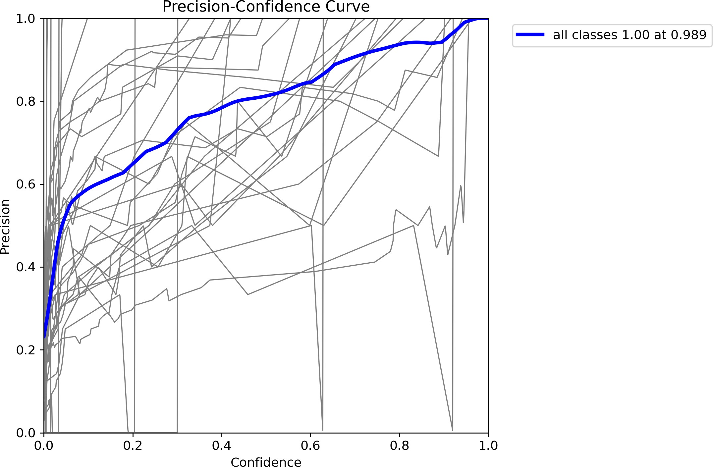

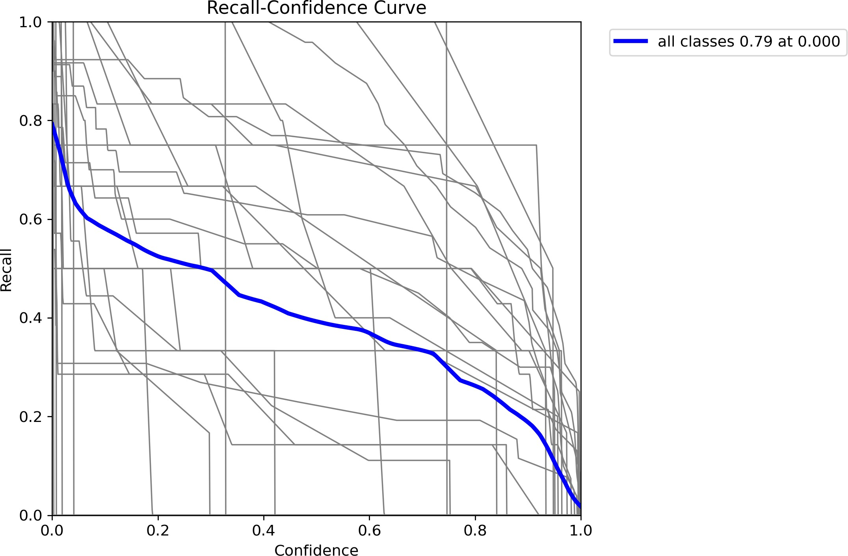

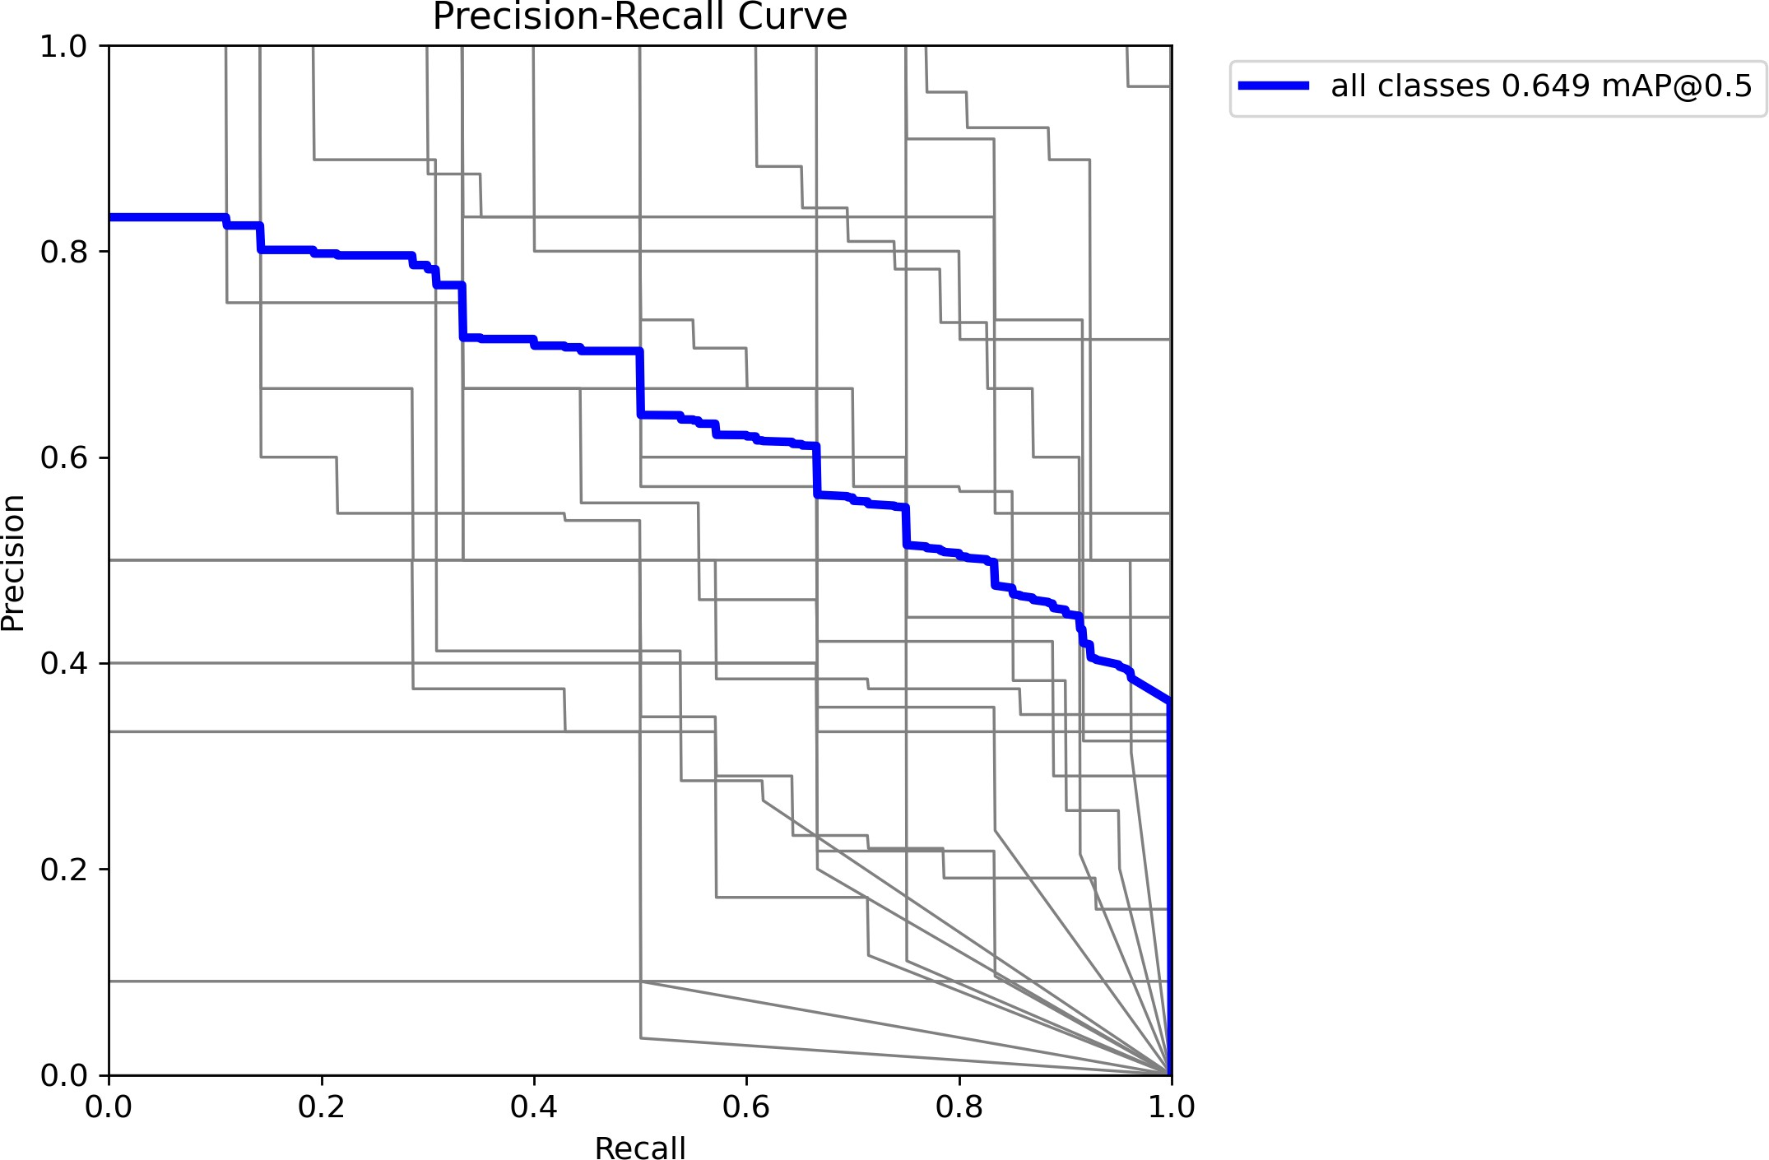

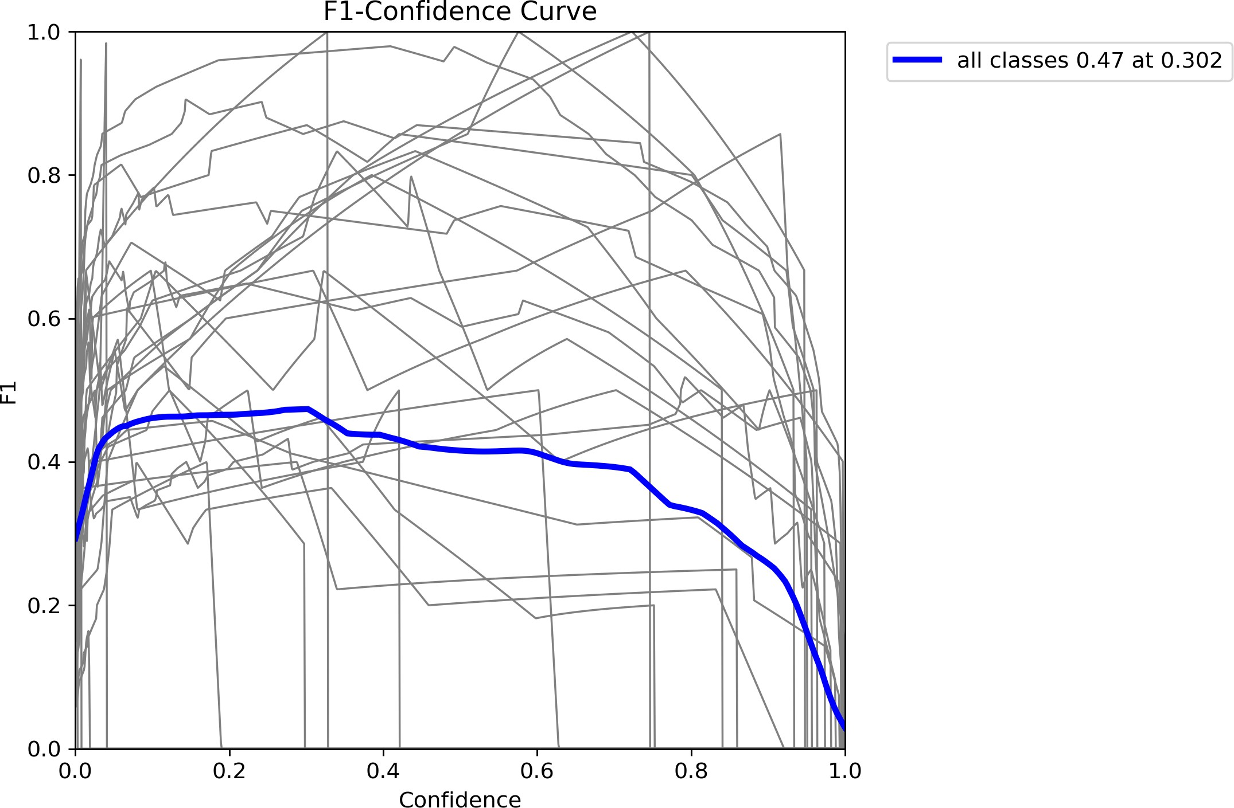

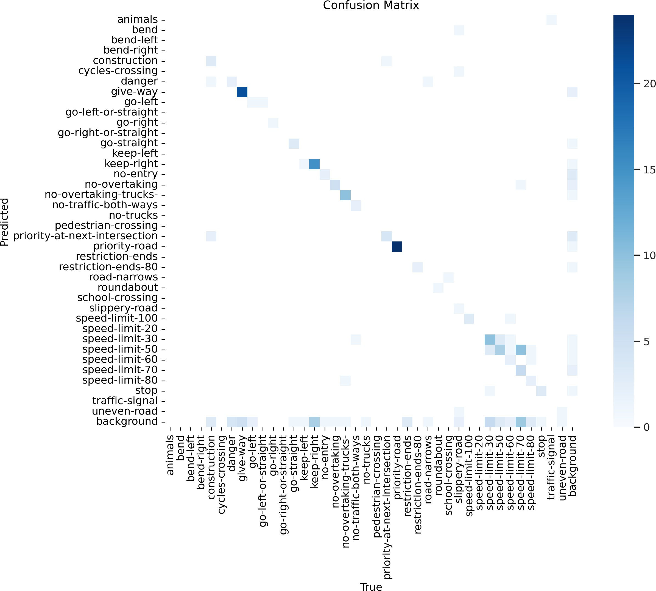

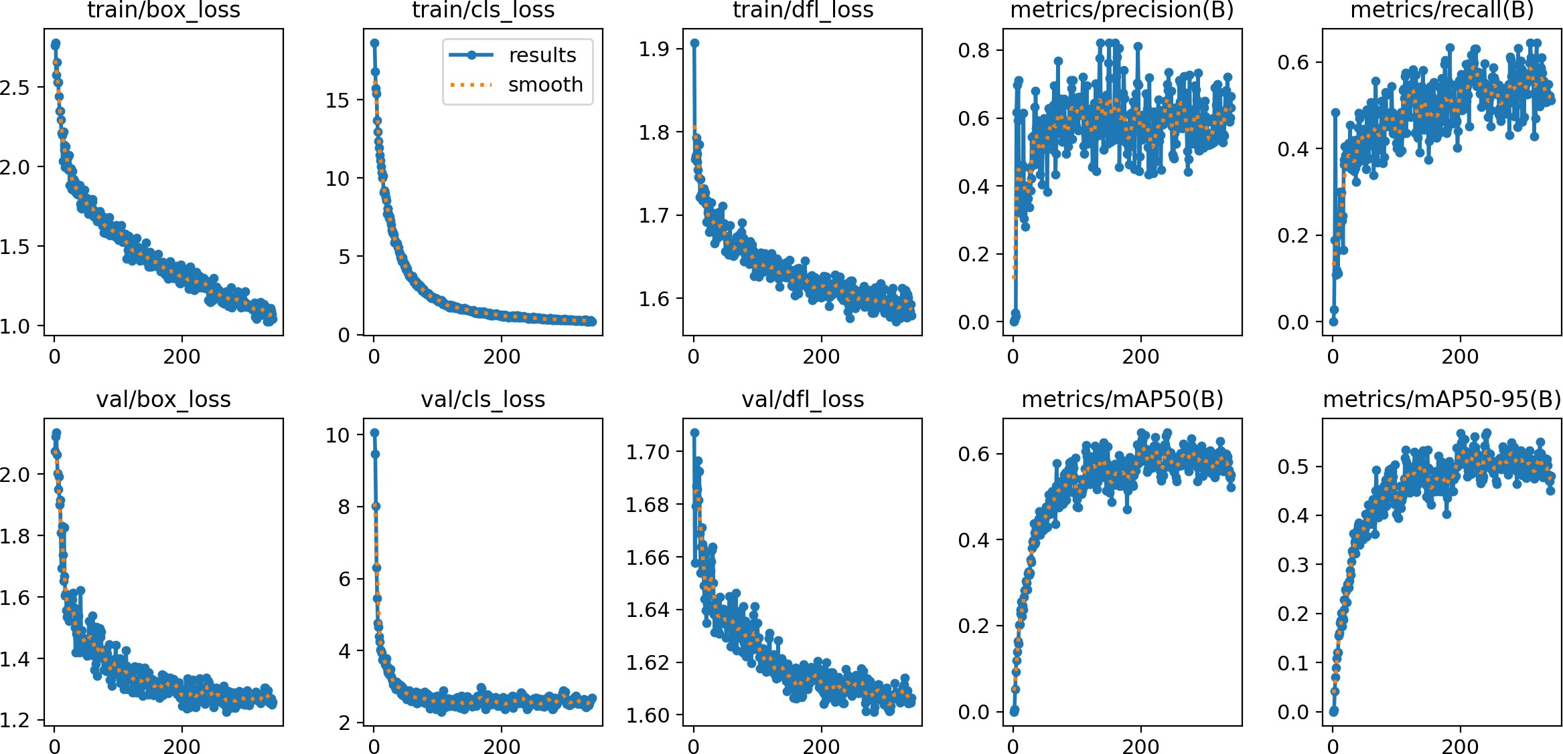

### YOLOv10s

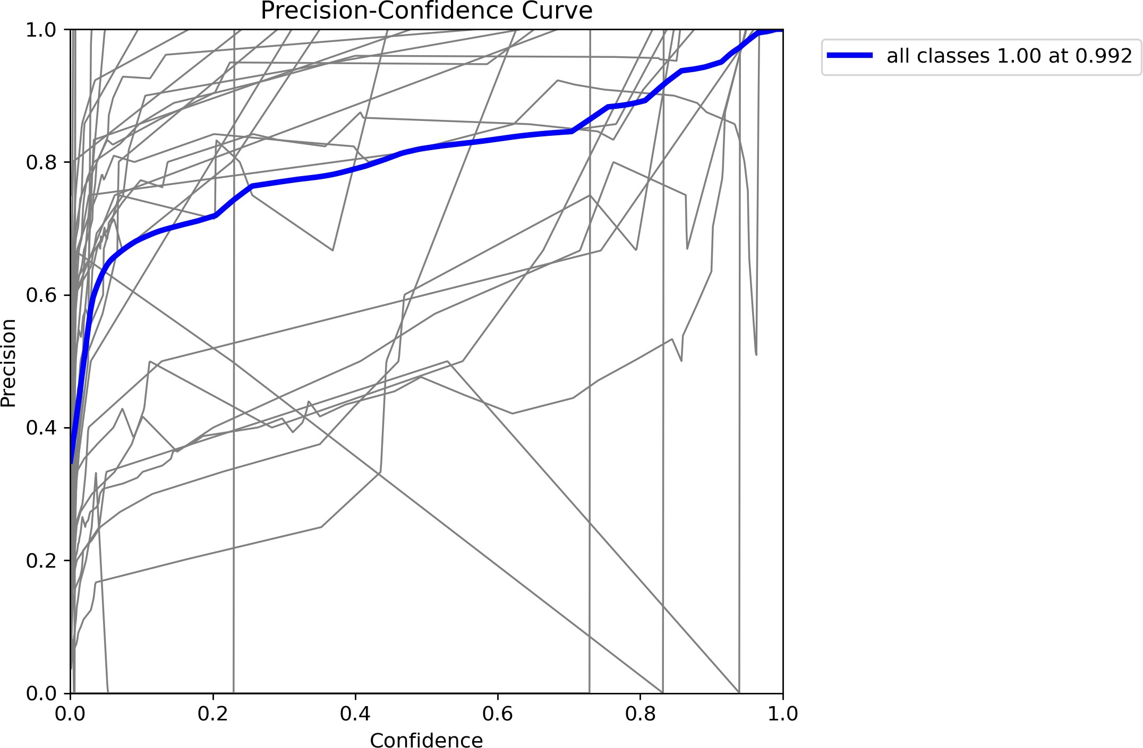

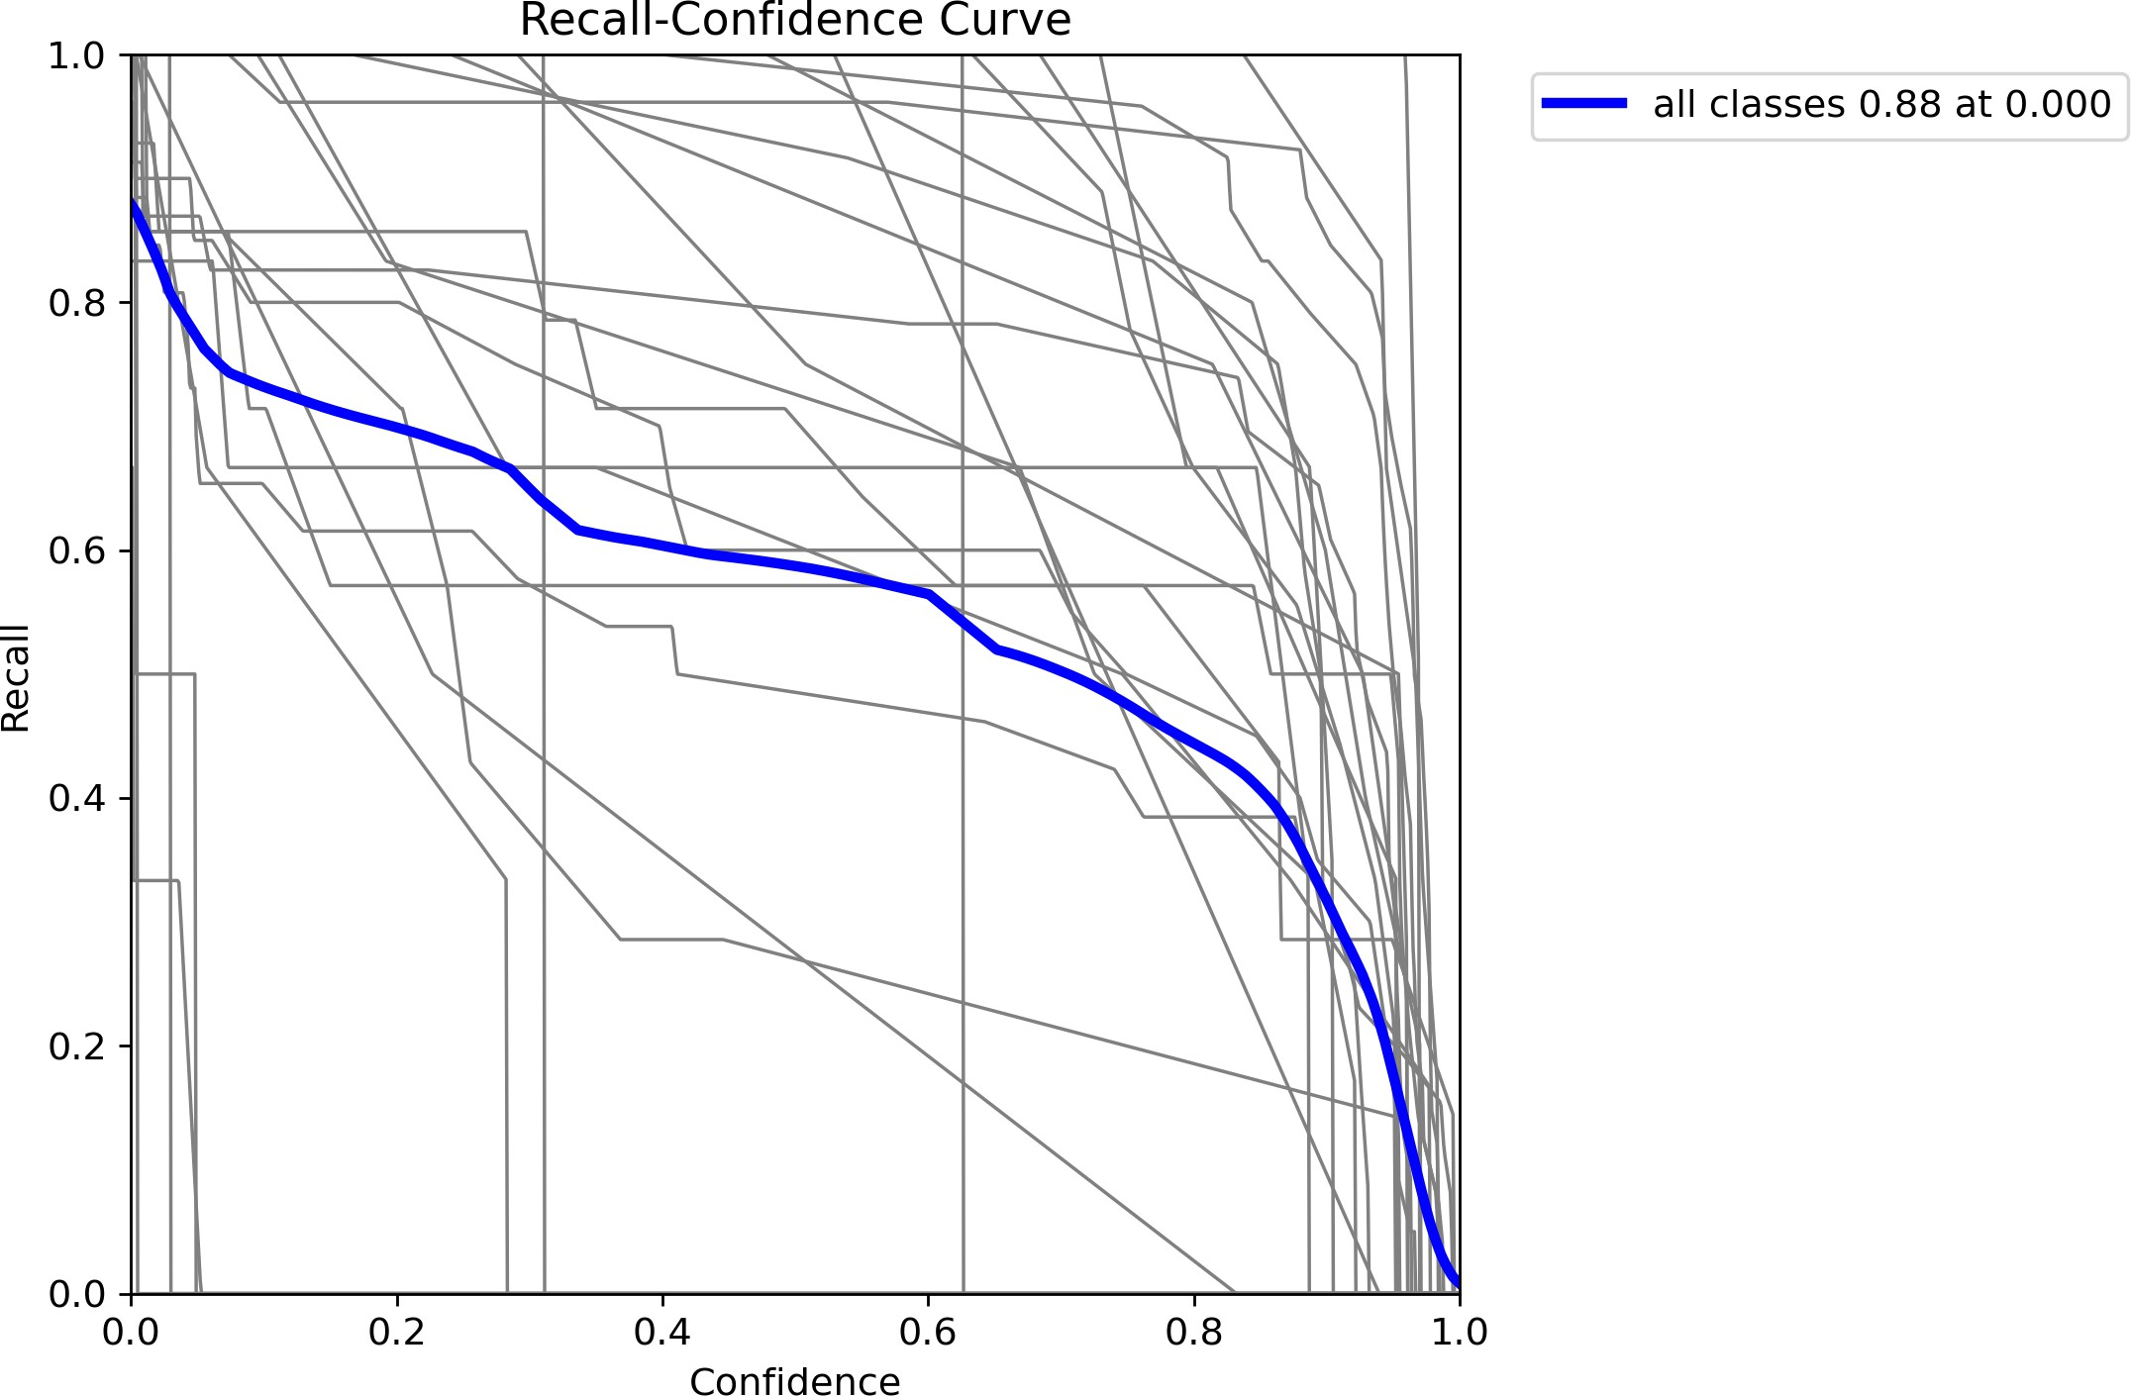

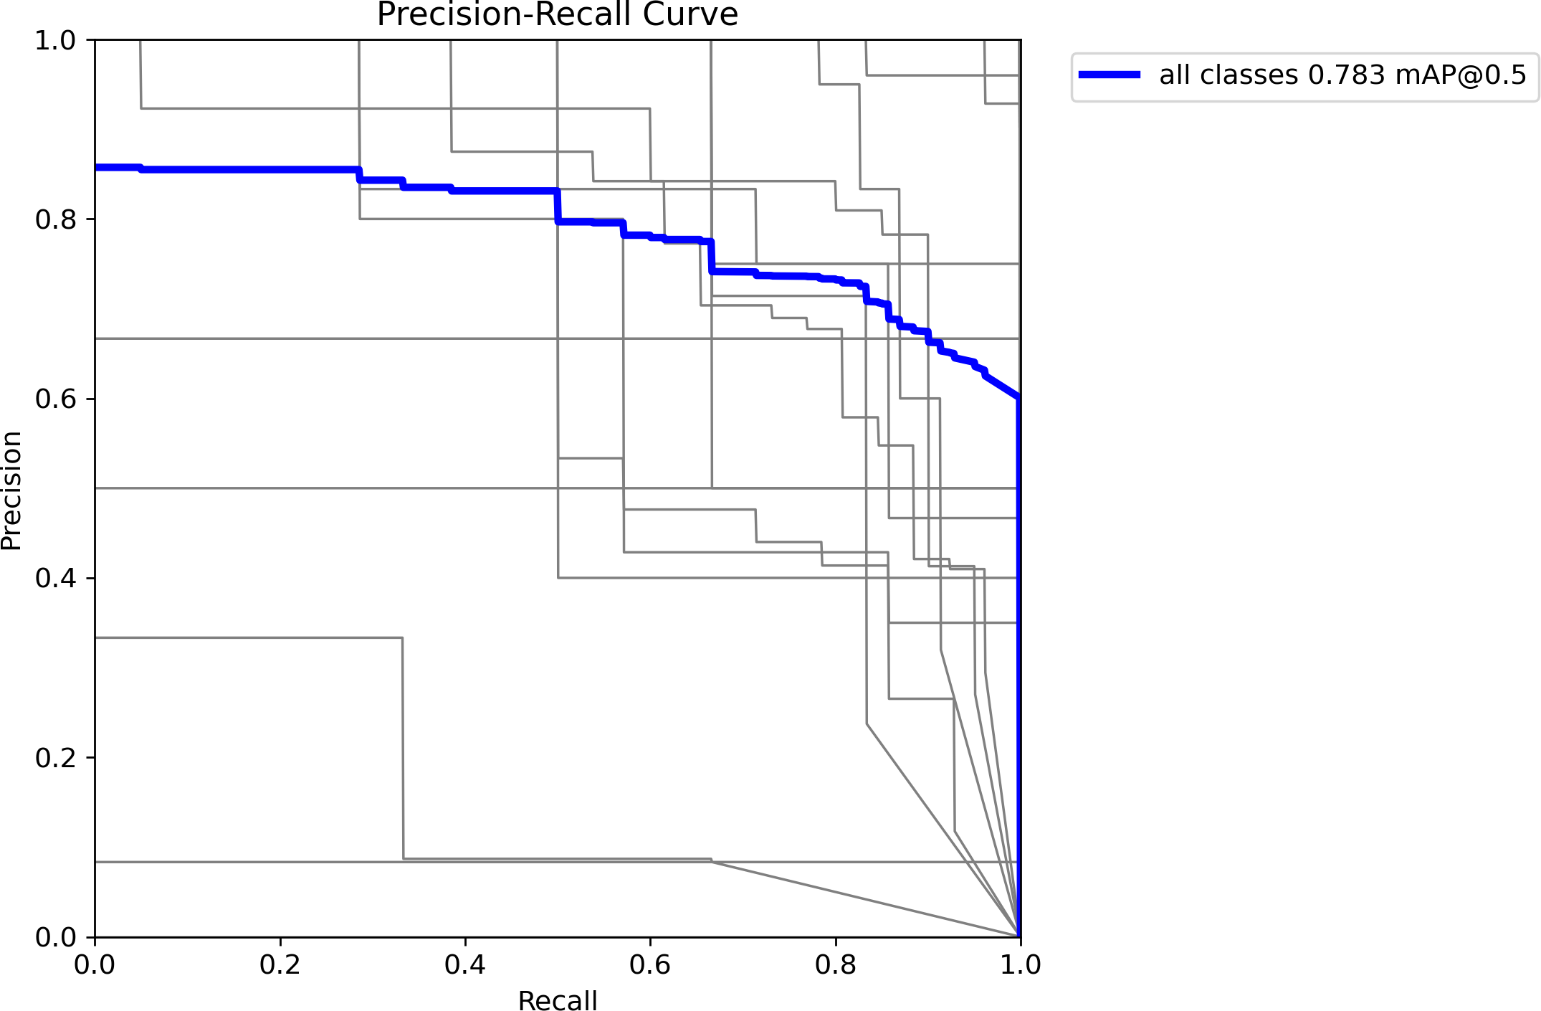

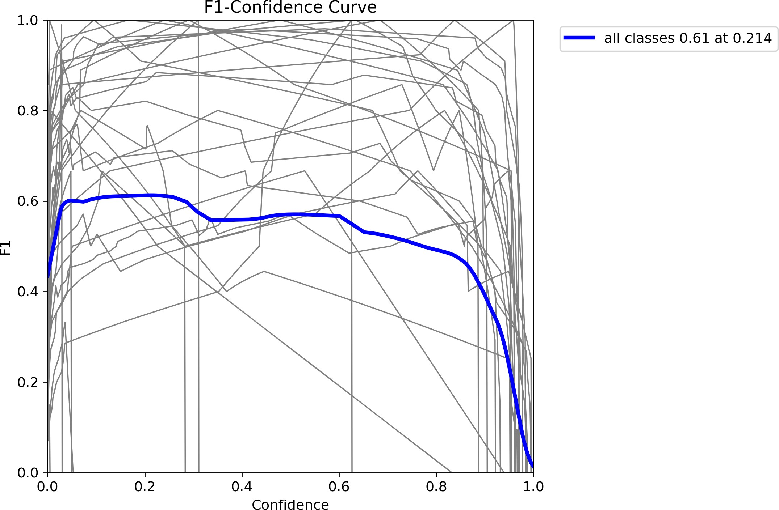

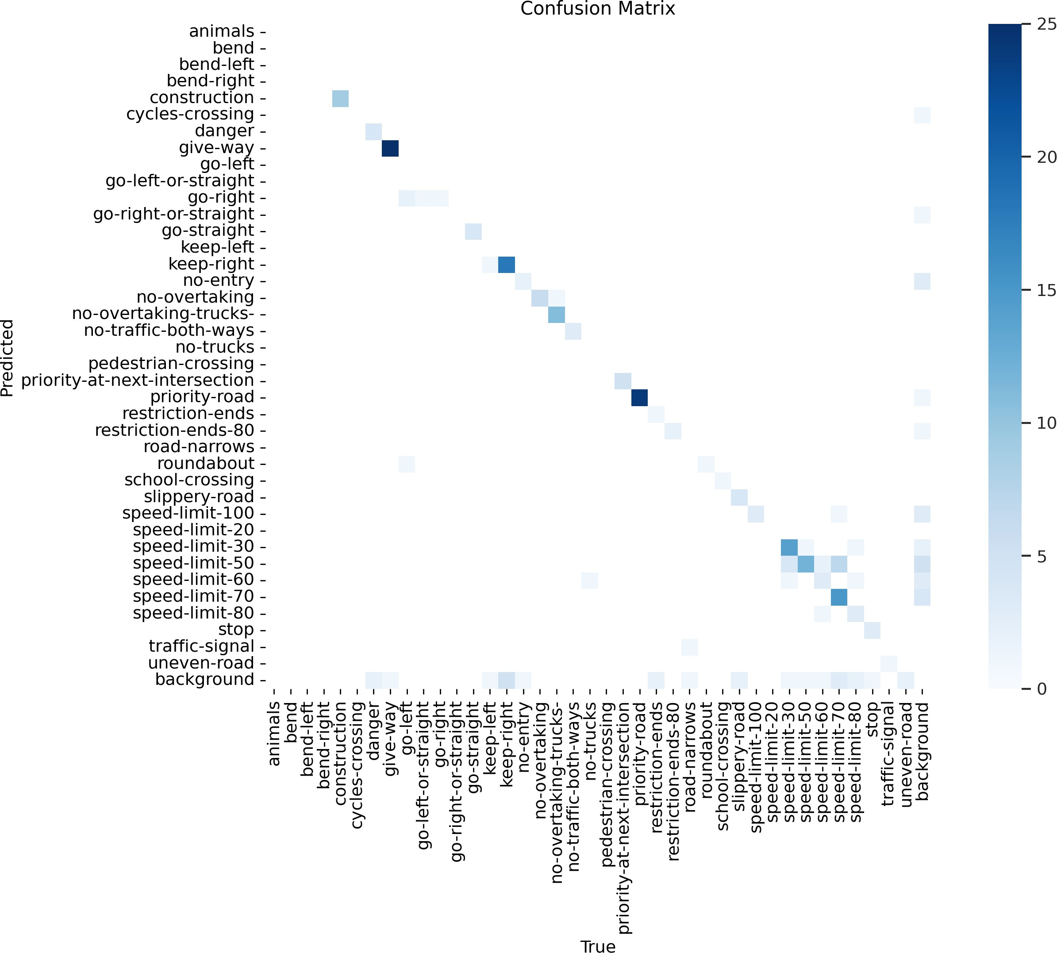

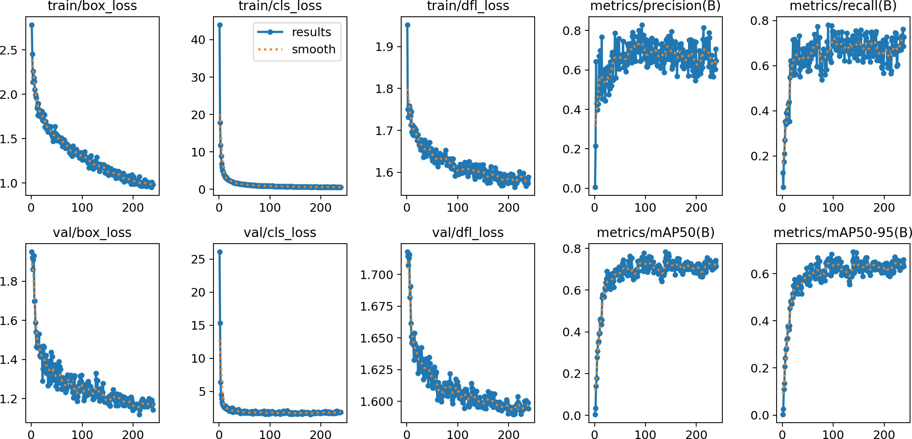

### YOLOv10m

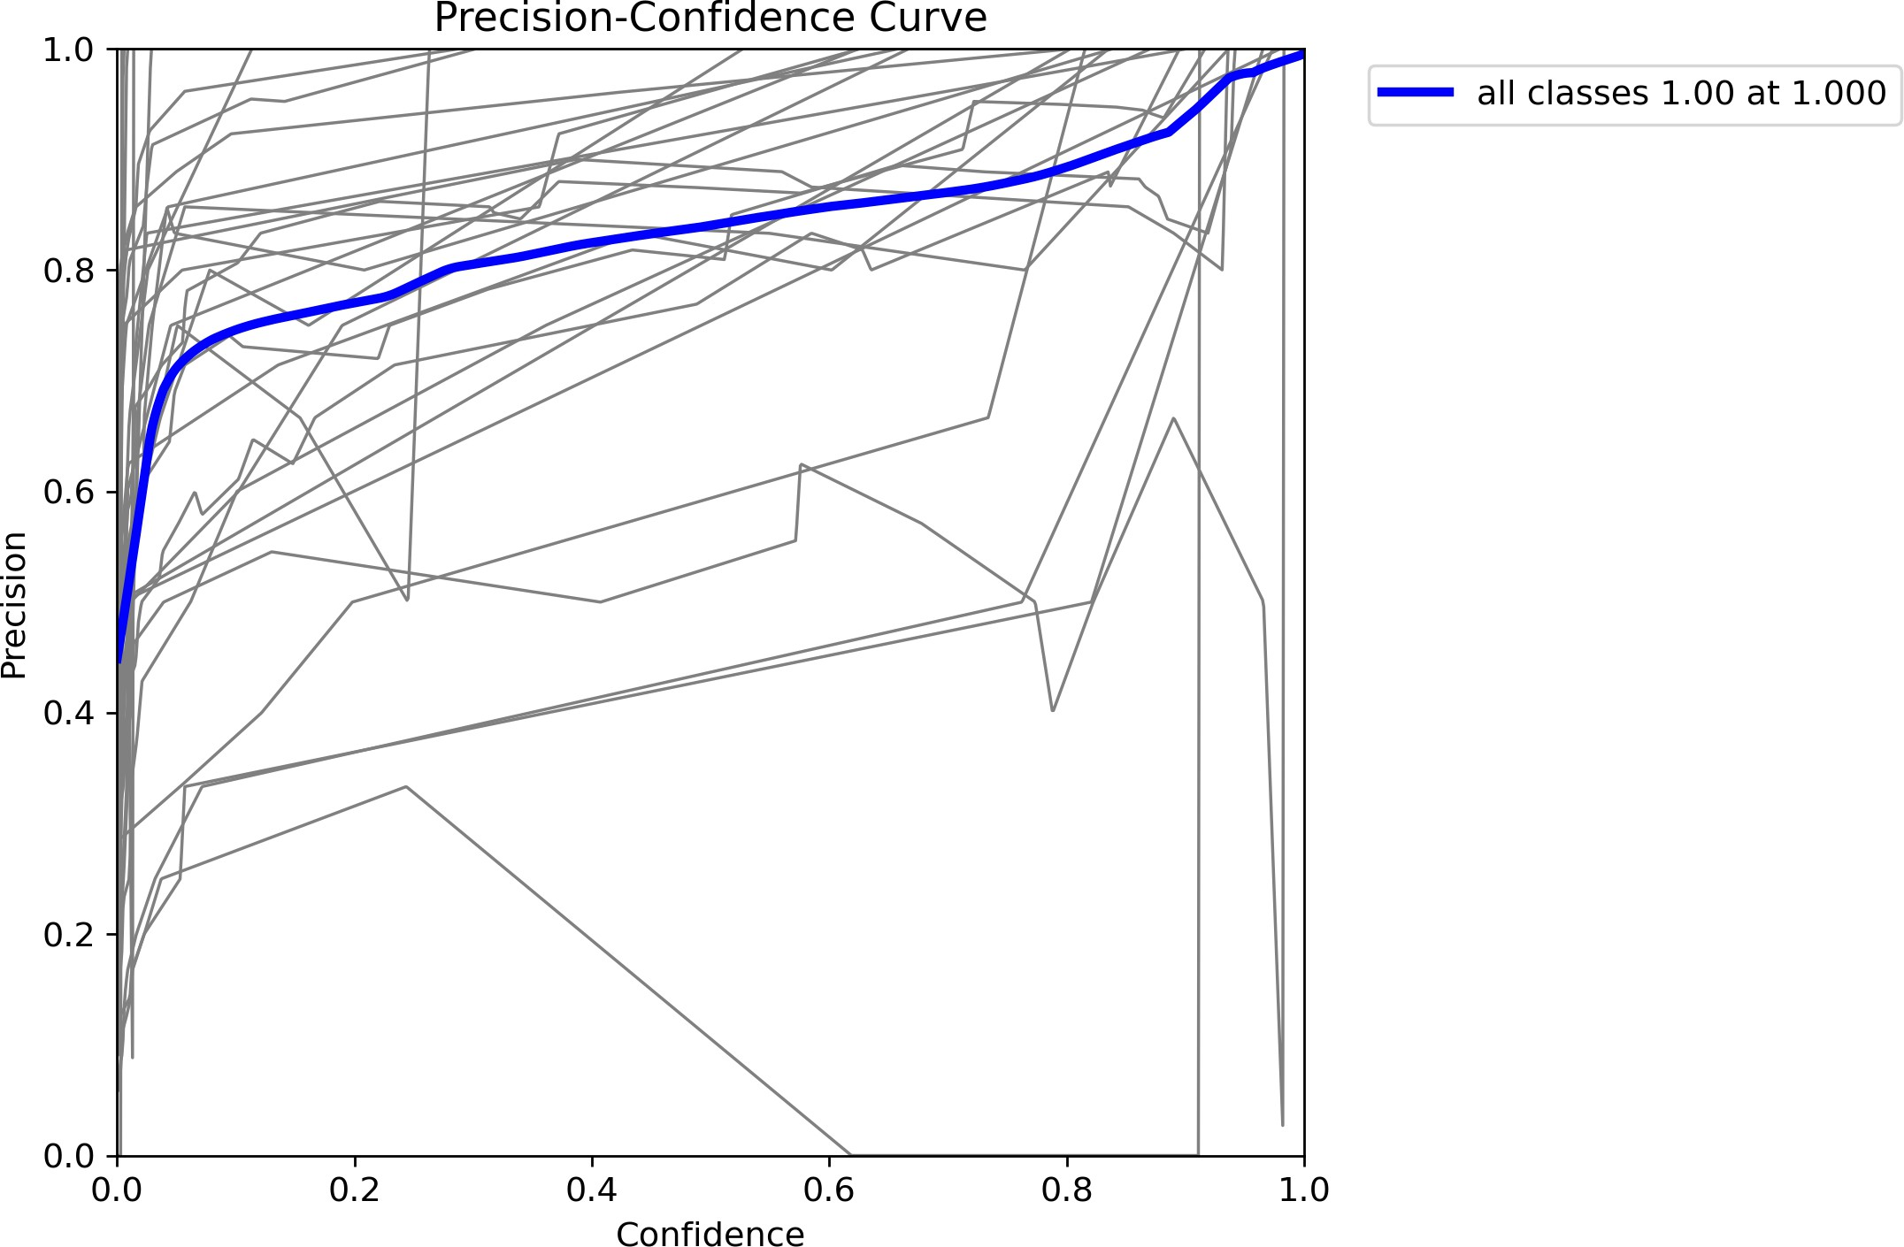

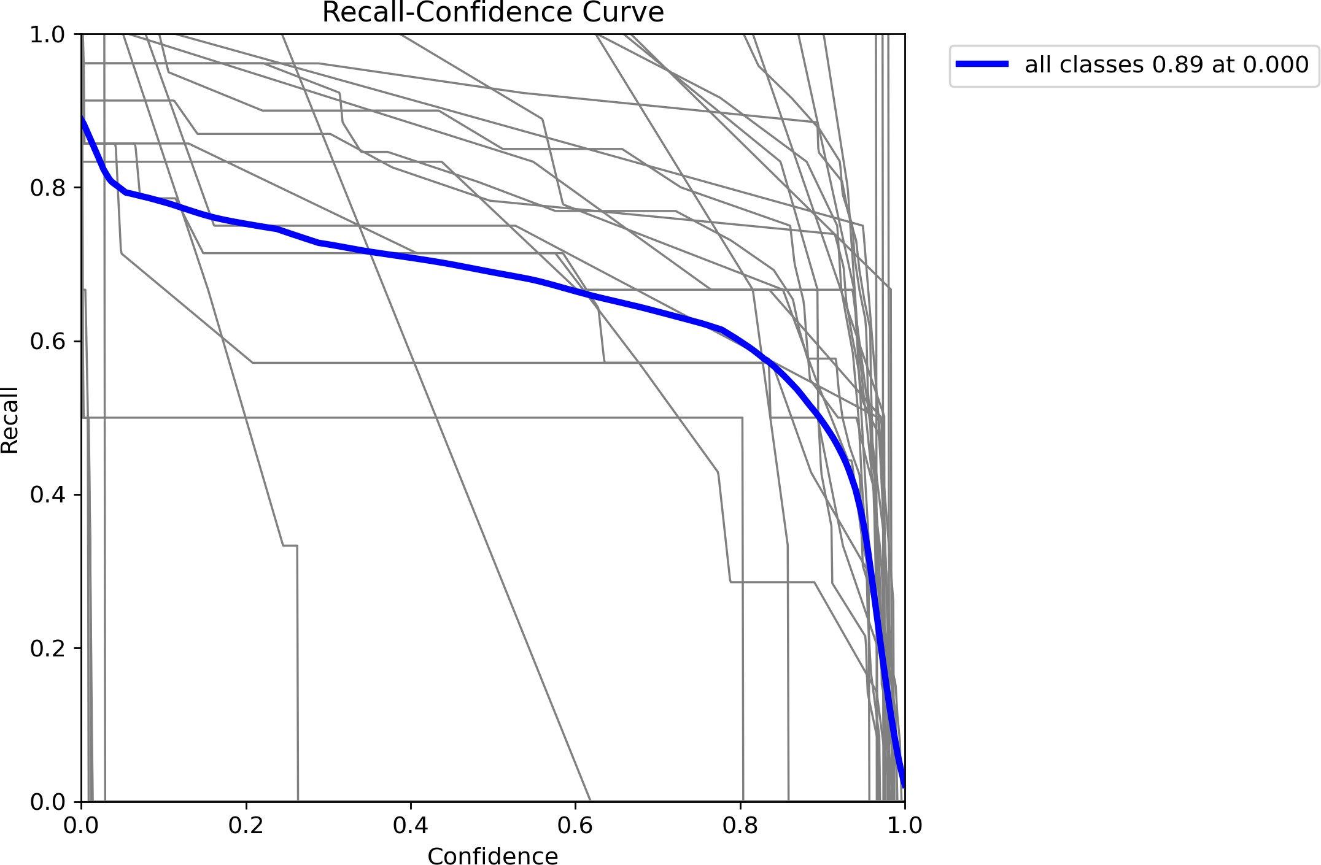

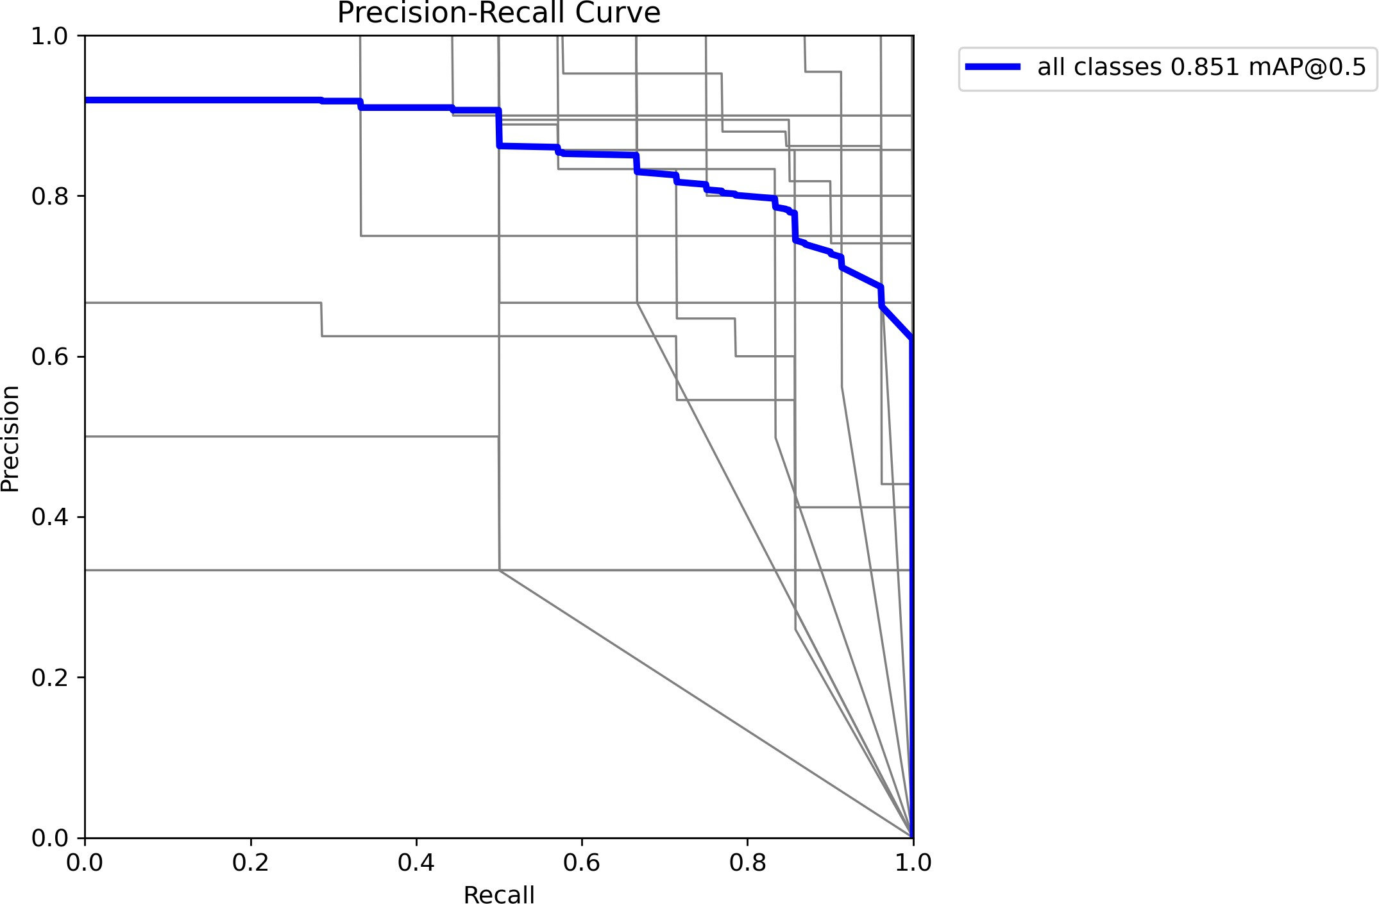

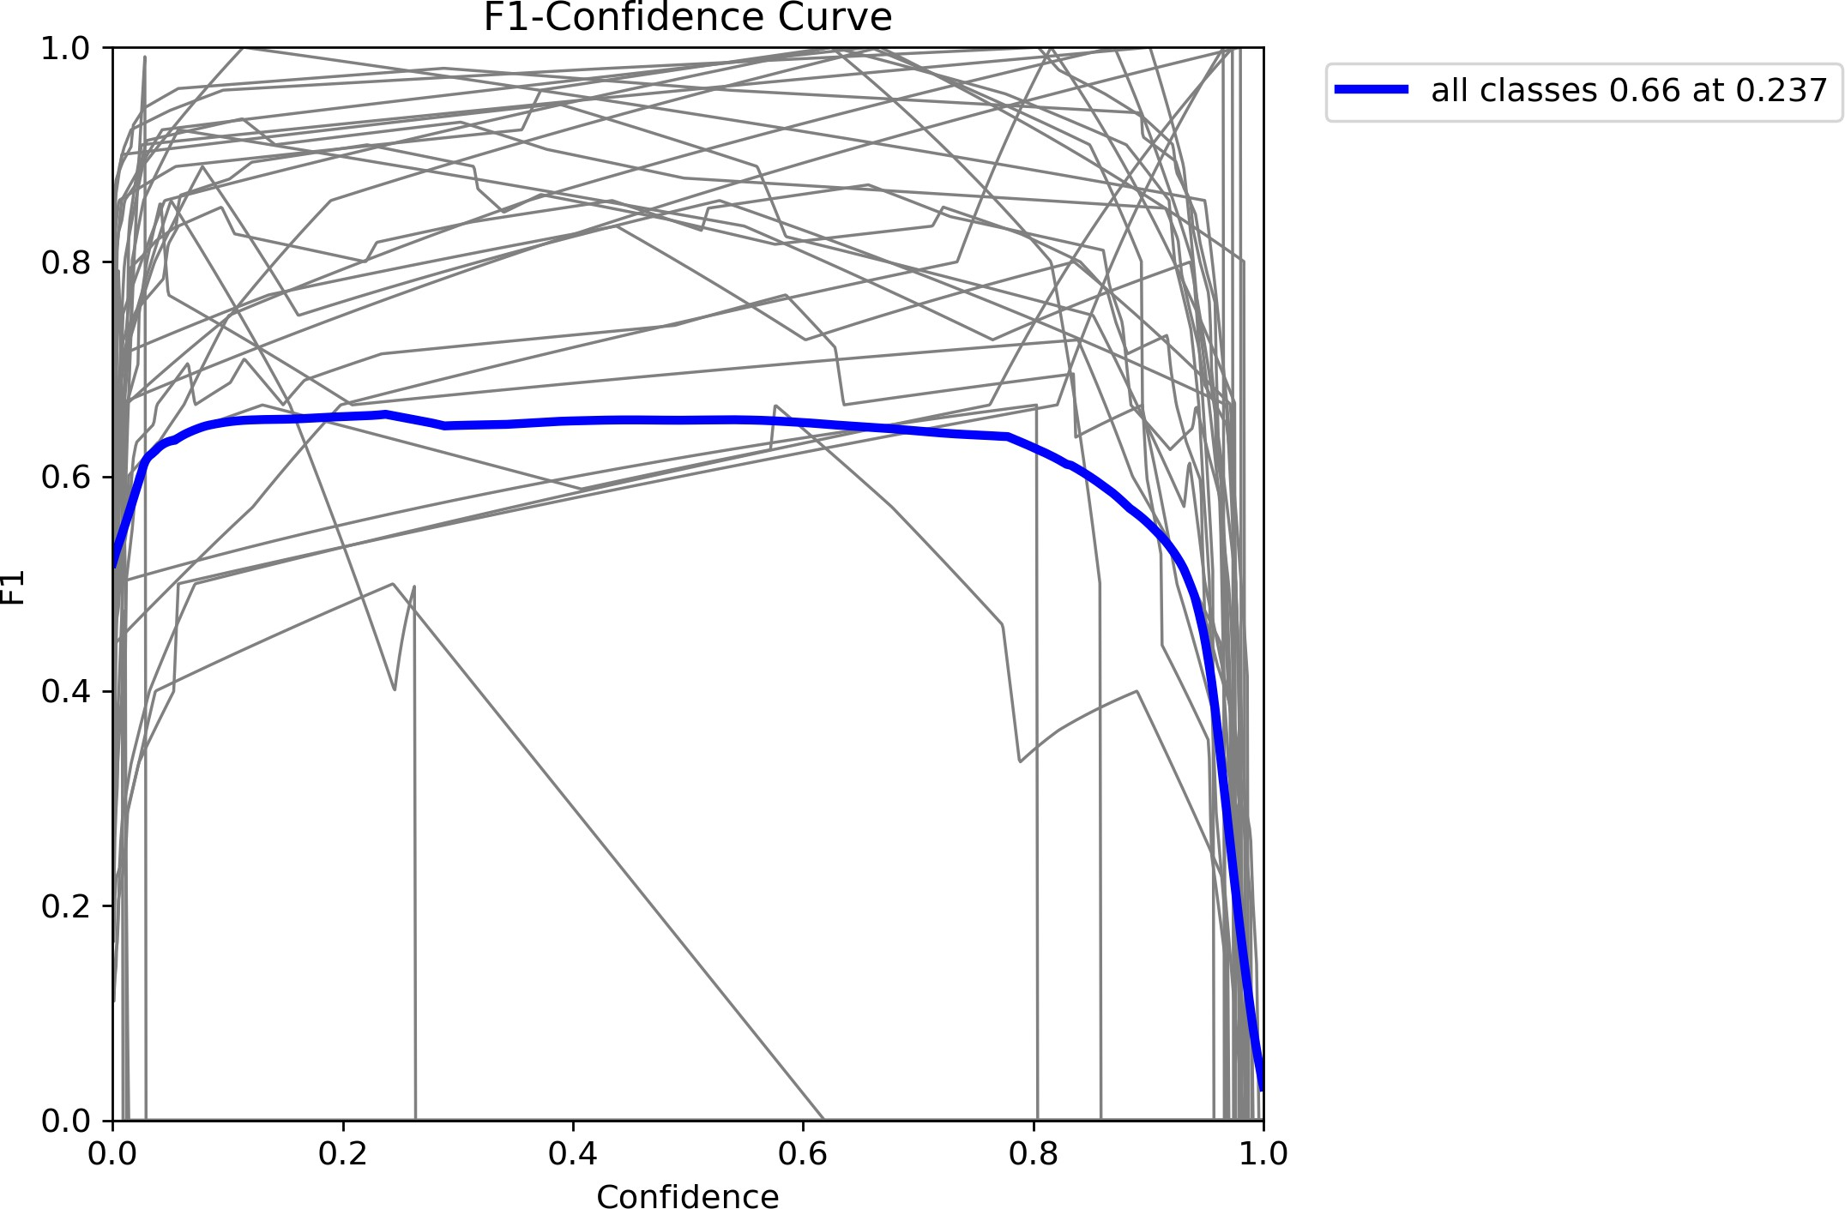

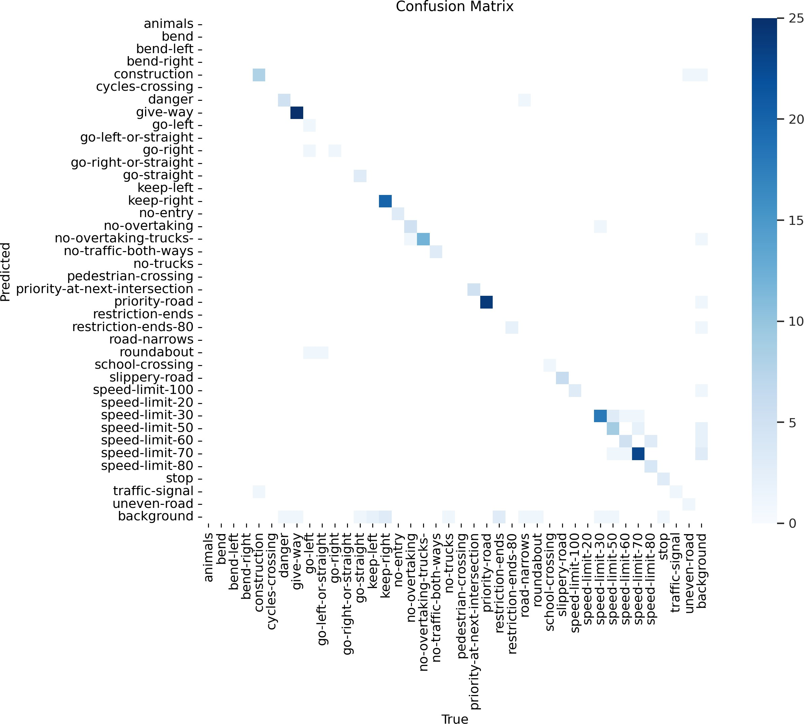

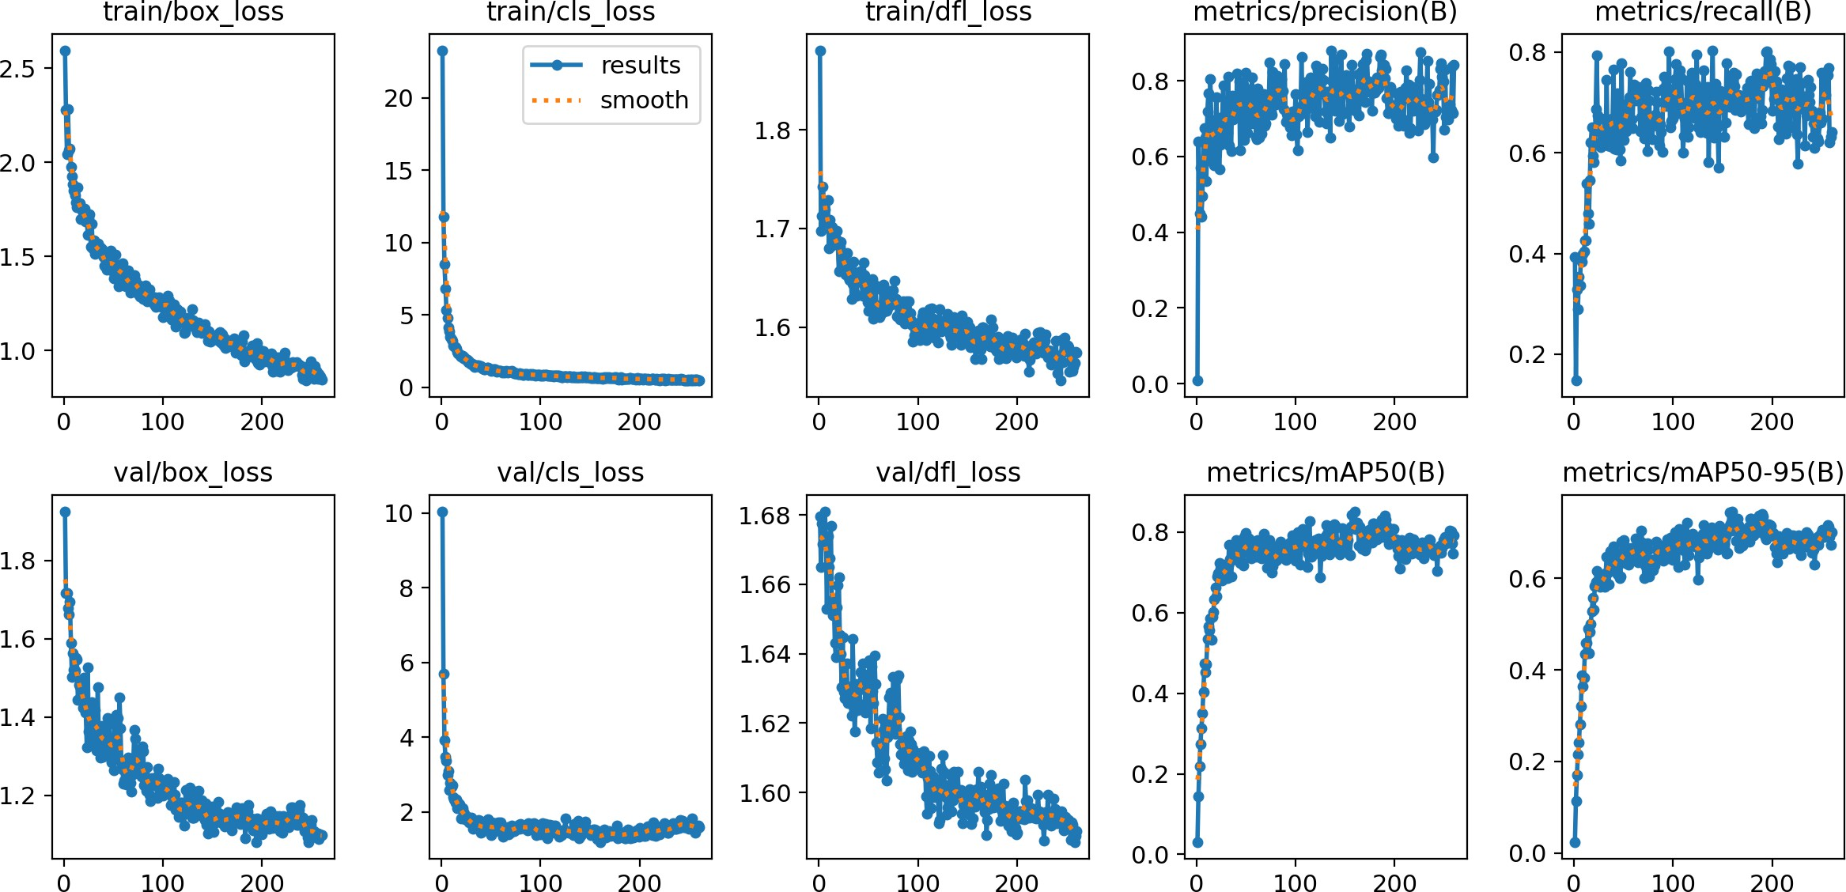

# Capitolo 8 Conclusione

In questo capitolo saranno riassunti i risultati ottenuti dopo aver effettuato il fine-tuning dei modelli YOLO sul dataset GTSDB e la successiva fase di test di questi ultimi sul dataset da me acquisito.

Saranno poi riportate alcune considerazioni su possibili sviluppi futuri appli- cabili al fine di migliorare i risultati ottenuti.

## Obbiettivi e risultati ottenuti

L’obbiettivo del presente progetto `e stato quello di fare uso di un modello di object detection che rappresenta lo stato dell’arte, ovvero YOLOv10, al fine di risolvere il task di object detection nell’ambito dell’automotive, e in particolare il riconoscimento di segnali stradali.

A causa delle limitate risorse computazionali a disposizione, si `e scelto di uti- lizzare solamente tre dei modelli messi a disposizione da YOLOv10, ovvero YOLOv10n, YOLOv10s e YOLOv10m.

L’addestramento di tali modelli `e stato effettuato grazie ad un dataset di segnali stradali, anch’esso rappresentate lo stato dell’arte, ovvero il data- set GTSDB. Nella fase di training, al fine di valutare successivamente le performance dei modelli, si `e tenuto conto di diverse funzioni di loss che ri- guardassero sia il problema della classificazione degli oggetti rilevati, sia il problema di regressione riguardante l’individuazione delle coordinate di un bounding-box che racchiudesse gli oggetti individuati.

Una volta effettuato il training, i diversi modelli sono stati messi alla prova in una fase di testing, la quale ha richiesto l’utilizzo di un ulteriore dataset, diverso da quello usato per il training, acquisito personalmente lungo le stra- de della provincia di Catania.

In particolare, il testing dei diversi modelli ha previsto l’uso di diverse metri-

66

che di valutazione, tra cui la Precision, la Recall, l’*F*1-score, la mAP nelle sue diverse forme, oltre a vari grafici, tra cui i principali sono la curva Precision- Confidence, la curva Recall-Confidence, la curva *F*1-Confidence e la curva Precision-Recall.

Dall’analisi dei risultati ottenuti, `e emerso che, come ci si aspettava, il mo- dello YOLOv10m ha avuto le performance migliori sia in fase di training che in fase di testing.

Tuttavia, `e emerso anche che, sebbene i modelli abbiano delle prestazioni abbastanza elevate su training e validation set, non si pu`o dire altrettanto riguardo le prestazioni dei modelli sul test set: ci`o `e probabilmente dovuto ad una differenza tra il dataset di test e il dataset utilizzato per il training. Il dataset GTSDB, usato per il training, `e infatti costituito da immagini rac- colte in Germania, mentre il dataset da me acquisito contiene segnali stradali italiani. Di conseguenza, differenze nel design, nella forma e nel colore dei segnali possono aver confuso i modelli, portandoli a fare predizioni meno accurate sul test set.

## Lezioni apprese

Lo svolgimento del presente progetto si `e rivelato estremamente utile dal pun- to di vista didattico, offrendo l’opportunit`a di utilizzare tecnologie avanzate di object detection, rappresentative dello stato dell’arte.

Tra le lezioni apprese, `e emerso chiaramente come le differenze tra i dati utilizzati per il training e quelli impiegati per il testing possano generare si- gnificative difficolt`a nella performance del modello.

E’ stata inoltre molto formativa la fase di acquisizione di un nuovo dataset da zero. La raccolta di immagini ha richiesto infatti un’attenzione particolare a diversi aspetti, come angolazioni, condizioni atmosferiche e scenari vari. Poi, la successiva fase di annotazione manuale delle immagini, sebbene effettuata tramite un tool grafico come Roboflow, `e risultata essere la fase piu` lunga e laboriosa del progetto. Questa fase ha richiesto infatti precisione e cura nelle annotazioni per avere un dataset di qualit`a sufficientemente alta.

Infine, `e stato molto utile analizzare le diverse metriche di valutazione di un modello di machine learning, in quanto in questo modo `e stato possibile valutare le prestazioni dei modelli allenati e determinare se essi funzionino adeguatamente o meno.

## Sviluppi futuri

Come gi`a espresso, i risultati del training dei modelli YOLOv10n, YOLOv10s e YOLOv10m ha mostrato risultati accettabili in fase di training per la mag- gior parte delle possibili classi, mentre i risultati per il test set non sono stati ottimali.

E’ possibile ipotizzare alcuni sviluppi futuri che portino al miglioramento dei risultati:

* + - **Uso di un dataset di training piu` vasto**
    - **Estensione del dataset di test acquisito personalmente**
    - **Considerare un maggior numero di classi**, in quanto un alto nu- mero di segnali stradali molto comuni non sono presi in considerazione dal modello.
    - **Utilizzo di modelli piu`**

LOv10b e YOLOv10x

**performanti**, ad esempio YOLOv10l, YO-

# Appendice: codici

Nella presente appendice sono mostrati i codici usati per la realizzazione del progetto, ad eccezione del codice per il training, il quale si trova all’interno del notebook di esempio ”***Training Demo Traffic Signs Detection.ipynb***”, contenuto nel repository del progetto.

Tutti i codici mostrati di seguito sono presenti nella **cartella del progetto** ”**Utils**” (fatta eccezione per l’app demo, che si trova nella directory princi- pale), e possono essere avviati semplicemente usando il comando della shell:

*python nomeFile.py*

**Si assume che sul calcolatore sia installata una distribuzione Py- thon, e che siano state installate tutte le librerie necessarie, presenti nel file *requirements.txt*** contenuto nel progetto.

69

1

import os

from PIL import Image

def convert_ppm_to_jpg(input_folder, output_folder): if not os.path.exists(output_folder):

os.makedirs(output_folder)

for filename in os.listdir(input_folder): if filename.endswith(".ppm"):

ppm_path = os.path.join(input_folder, filename) with Image.open(ppm_path) as im:

jpg_filename = os.path.splitext(filename)[0] + "

.jpg"

jpg_path = os.path.join(output_folder, jpg_filename)

im.convert(’RGB’).save(jpg_path, "JPEG") print(f"Convertito {ppm_path} a {jpg_path}")

if name == " main ":

input_folder = "dataset/input/directory" output_folder = "dataset/output/directory" convert_ppm_to_jpg(input_folder, output_folder)

2

3

4

5

6

7

8

9

10

11

12

13

14

15

16

17

18

19

**Codice 8.1:** Pre-processing sul dataset: conversione del formato delle immagini da .ppm a .jpg - file ”Utils/ppm2jpg.py”

1

import os

from PIL import Image

if name == " main ":

folder = "dataset/input/directory" for filename in os.listdir(folder):

if filename.lower().endswith((’png’, ’jpg’, ’jpeg’, ’bmp

’)):

img_path = os.path.join(folder, filename) img = Image.open(img_path)

img_resized = img.resize(size) img_resized.save(img_path)

2

3

4

5

6

7

8

9

10

11

**Codice 8.2:** Pre-processing sul dataset: resize delle immagini a dimensione 640x640 - file ”Utils/resize.py”

1

import os

mapping = {31: 0, 21: 1, 19: 2, 20: 3, 25: 4, 29: 5, 18: 6, 13:

7, 34: 8, 37: 9, 33: 10, 36: 11, 35: 12, 39: 13, 38: 14, 17:

15, 9: 16, 10: 17, 15: 18, 16: 19, 27: 20, 11: 21, 12: 22,

32: 23, 6: 24, 24: 25, 40: 26, 28: 27, 23: 28, 7: 29, 0: 30,

1: 31, 2: 32, 3: 33, 4: 34, 5: 35, 14: 36, 26: 37, 22: 38}

def process_files(input_folder, output_folder): if not os.path.exists(output_folder):

os.makedirs(output_folder)

for filename in os.listdir(input_folder): if filename.endswith(’.txt’):

input_file = os.path.join(input_folder, filename) output_file = os.path.join(output_folder, filename) with open(input_file, ’r’) as f:

lines = f.readlines() new_lines = []

for line in lines:

values = line.strip().split() x = int(values[0])

if x in mapping: mapped_x = mapping[x]

new_line = f"{mapped_x} " + " ".join(values

[1:])

new_lines.append(new_line) with open(output_file, ’w’) as f:

f.write("\n".join(new_lines))

input_folder = "your/input/folder" output_folder = "your/output/folder" process_files(input_folder, output_folder)

2

3

4

5

6

7

8

9

10

11

12

13

14

15

16

17

18

19

20

21

22

23

24

25

26

**Codice 8.3:** Pre-processing sul dataset: re-mapping degli indici - file ”Utils/modificaIndiciClassi.py”

1 import cv2

2 import os

3

4 class_names = [’animals’,’bend’,’bend-left’,’bend-right’,’ construction’,’cycles-crossing’,’danger’,’give-way’,’go-left’

,’go-left-or-straight’,’go-right’,’go-right-or-straight’,’go- straight’,’keep-left’,’keep-right’,’no-entry’,’no-overtaking’

,’no-overtaking-trucks-’,’no-traffic-both-ways’,’no-trucks’,’ pedestrian-crossing’,’priority-at-next-intersection’,’ priority-road’,’restriction-ends’,’restriction-ends-80’,’road

-narrows’,’roundabout’,’school-crossing’,’slippery-road’,’ speed-limit-100’,’speed-limit-20’,’speed-limit-30’,’speed- limit-50’,’speed-limit-60’,’speed-limit-70’,’speed-limit-80’, ’stop’,’traffic-signal’,’uneven-road’]

5

6 images_folder = "./yolov10/datasets/TrafficSigns/images/test" # image folder

7 labels_folder = "./yolov10/datasets/TrafficSigns/labels/test" # label folder

8

9 output_folder = os.path.join("./yolov10/datasets/TrafficSigns/ groundThruthAnnotations", ’test’)

10 os.makedirs(output_folder, exist_ok=True)

11 i=0

12 for image_file in os.listdir(images_folder):

13 i+=1

14 print(f’Processing image {i} of {len(os.listdir( images_folder))}’)

15 if image_file.endswith(’.jpg’) or image_file.endswith(’.png’

):

16 image_path = os.path.join(images_folder, image_file)

17 label_path = os.path.join(labels_folder, image_file. replace(’.jpg’, ’.txt’).replace(’.png’, ’.txt’))

18 image = cv2.imread(image_path)

19 h, w = image.shape[:2]

20 if os.path.exists(label_path):

21 with open(label_path, ’r’) as f:

22 lines = f.readlines()

23 for line in lines:

24 # YOLO format: class_id, x_center, y_center, width, height (normalized)

25 data = line.strip().split()

26 class_id = int(data[0])

27 x_center, y_center, bbox_width, bbox_height = map(float, data[1:])

28 x_center = int(x_center * w)

29 y_center = int(y_center * h)

30 bbox_width = int(bbox_width * w)

31 bbox_height = int(bbox_height * h)

|  |  |  |  |  |
| --- | --- | --- | --- | --- |
| 32 |  | | | |
| 33 |  |  |  |  |
| 34 |  |  |  |  |
| 35 |  |  |  |  |
| 36 |  |  |  |  |
| 37 |  |  |  |  |
| 38 |  |  |  |  |
| 39 |  |  |  |  |
| 40 |  |  |  |  |
| 41 |  |  |  |  |
| 42 |  |  |  |  |
| 43 |  |  |  |  |
| 44 |  |  |  |  |
| 45 |  |  |  |  |
| 46 |  |  |  |  |
| 47 |  |  |  |  |
|  | **Codice** | **8.4:** | Codice | per |

la generazione delle immagini con bounding boxes ground-truth a partire dalle label in formato .txt - file ”Utils/printGroundTruthAnnotation.py”

x1 = int(x_center - bbox_width / 2) y1 = int(y_center - bbox_height / 2) x2 = int(x_center + bbox_width / 2) y2 = int(y_center + bbox_height / 2)

cv2.rectangle(image, (x1, y1), (x2, y2), (0,

255, 0), 2)

label = class_names[class_id] font = cv2.FONT_HERSHEY_DUPLEX

font_scale = 0.7

font_thickness = 1

(text_width, text_height), baseline = cv2. getTextSize(label, font, font_scale, font_thickness)

text_x = int(x1 + (x2 - x1 - text_width) / 2) text_y = int(y1)-10

cv2.putText(image, label, (text_x, text_y), font

, font_scale, (255, 0, 0), font_thickness) output_image_path = os.path.join(output_folder,

image_file)

cv2.imwrite(output_image_path, image) cv2.destroyAllWindows()

1 import tkinter as tk

2 from tkinter import filedialog, messagebox

3 from tkinter import ttk

4 import cv2

5 from PIL import Image, ImageTk

6 from collections import Counter

7 from ultralytics import YOLO

8

9 MAX_IMAGE_SIZE = (400, 400)

10

11 def resize_image(image, max_size):

12 image.thumbnail(max_size, Image.ANTIALIAS)

13 return image

14

15 def load_ground_truth():

16 global gt_img

17 if img_path:

18 gt_img_path = img_path.replace("/images", "/ groundThruthAnnotations")

19

20 try:

21 gt_img = cv2.imread(gt_img_path)

22 if gt_img is not None:

23 gt_img_rgb = cv2.cvtColor(gt_img, cv2. COLOR_BGR2RGB)

24 gt_img_pil = Image.fromarray(gt_img_rgb)

25 gt_img_pil = resize_image(gt_img_pil, MAX_IMAGE_SIZE)

26 gt_img_tk = ImageTk.PhotoImage(gt_img_pil)

27 img_panel_middle.config(image=gt_img_tk)

28 img_panel_middle.image = gt_img_tk

29 title_middle.grid()

30 else:

31 messagebox.showerror("Error", "Ground truth image not found!")

32 except Exception as e:

33 messagebox.showerror("Error", f"Ground truth image loading error: {str(e)}")

34

35 def load_image():

36 global img, img_path

37 remove_prediction()

38 img_path = filedialog.askopenfilename()

39 if img_path:

40 img = cv2.imread(img_path)

41 img_rgb = cv2.cvtColor(img, cv2.COLOR_BGR2RGB)

42 img_pil = Image.fromarray(img_rgb)

43 img_pil = resize_image(img_pil, MAX_IMAGE_SIZE)

44 img_tk = ImageTk.PhotoImage(img_pil)

45 img_panel_left.config(image=img_tk)

46 img_panel_left.image = img_tk

47 title_left.grid()

48 load_ground_truth()

49

50 def remove_images():

51 global img, gt_img

52 img_panel_left.config(image=’’)

53 img_panel_middle.config(image=’’)

54 img_panel_right.config(image=’’)

55 title_left.grid_remove()

56 title_middle.grid_remove()

57 title_right.grid_remove()

58 prediction_listbox.pack_forget()

59 prediction_listbox.delete(0, tk.END)

60 img = None

61 gt_img = None

62

63 def remove_prediction():

64 img_panel_right.config(image=’’)

65 title_right.grid_remove()

66 prediction_listbox.pack_forget()

67

68 def load_model(event):

69 global model

70 model_name = selected_model.get()

71 try:

72 if model_name == "YOLOv10n":

73 model = YOLO("./YOLOv10nTRAINED/weights/best.pt")

74 elif model_name == "YOLOv10s":

75 model = YOLO("./YOLOv10sTRAINED/weights/best.pt")

76 elif model_name == "YOLOv10m":

77 model = YOLO("./YOLOv10mTRAINED/weights/best.pt")

78 messagebox.showinfo("Model loaded", f"{model_name} model loaded!")

79 except Exception as e:

80 messagebox.showerror("Error", f"Error in model loading:

{str(e)}")

81

82 def predict():

83 global img

84 if img is None:

85 messagebox.showerror("Error", "Load image first!")

86 return

87 if model is None:

88 messagebox.showerror("Error", "Load a model first!")

89 return

90

91 results = model(img_path)

92 class_count = Counter()

93

94 for result in results:

95 image = result.orig_img

96 boxes = []

97 for result in results:

98 for box in result.boxes:

99 x1, y1, x2, y2 = box.xyxy[0].tolist()

100 confidence = box.conf[0].item()

101 class_id = int(box.cls[0].item())

102 class_name = results[0].names[class_id]

103 boxes.append((x1, y1, x2, y2, confidence, class_name))

104 class_count[class_name] += 1

105

106 boxes = sorted(boxes, key=lambda x: x[4], reverse=True)

107

|  |  |
| --- | --- |
| 108 | for (x1, y1, x2, y2, confidence, class_name) in boxes: |
| 109 | label = f’{class_name}-{confidence:.2f}’ |
| 110 | cv2.rectangle(image, (int(x1), int(y1)), (int(x2), int(y2)), (0, 255, 0), 2) |
| 111 |  |
| 112 | font = cv2.FONT_HERSHEY_DUPLEX |
| 113 | font_scale = 0.7 |
| 114 | font_thickness = 1 |

115 (text_width, text_height), baseline = cv2. getTextSize(label, font, font_scale, font_thickness)

116

117 text_x = int(x1 + (x2 - x1 - text_width) / 2)

118 text_y = int(y1) - 10

119 cv2.putText(image, label, (text_x, text_y), font, font_scale, (255, 0, 0), font_thickness)

120

121 img_pil = Image.fromarray(cv2.cvtColor(image, cv2. COLOR_BGR2RGB))

122 img_pil = resize_image(img_pil, MAX_IMAGE_SIZE)

123 img_tk = ImageTk.PhotoImage(img_pil)

124 img_panel_right.config(image=img_tk)

125 img_panel_right.image = img_tk

126 title_right.grid()

127

128 prediction_listbox.delete(0, tk.END)

129 if class_count:

130 prediction_listbox.insert(tk.END, "PREDICTIONS")

131 for class_name, count in class_count.items():

132 prediction_listbox.insert(tk.END, f"{class_name} x{count}")

133 prediction_listbox.pack(side=tk.BOTTOM, fill=tk.X)

134 else:

135 prediction_listbox.insert(tk.END, "No traffic sign detected!")

136 prediction_listbox.pack(side=tk.BOTTOM, fill=tk.X)

137

138 root = tk.Tk()

139 root.title("Traffic Sign Detection App")

140 root.update_idletasks()

141 width = root.winfo_screenwidth()

142 height = root.winfo_screenheight()

143 root.geometry(f"{width}x{height}+0+0")

144

145 model_label = tk.Label(root, text="Select YOLO model:")

146 model_label.pack()

147

148 selected_model = tk.StringVar()

149 model_menu = ttk.Combobox(root, textvariable=selected_model)

150 model_menu[’values’] = (’YOLOv10n’, ’YOLOv10s’, ’YOLOv10m’)

151 model_menu.pack()

152 model_menu.bind("<<ComboboxSelected>>", load_model)

153

154 button_frame = tk.Frame(root)

155 button_frame.pack(pady=10)

156

157 load_img_btn = tk.Button(button_frame, text="Load image", command=load_image)

158 load_img_btn.pack(side=tk.LEFT, padx=5)

159

160 remove_img_btn = tk.Button(button_frame, text="Remove image", command=remove_images)

161 remove_img_btn.pack(side=tk.LEFT, padx=5)

162

163 frame = tk.Frame(root)

164 frame.pack()

165

166 title_left = tk.Label(frame, text="Original Image", font=(" Courier", 10,"bold"))

167 title_left.grid(row=0, column=0)

168 title_left.grid_remove()

169

170 title_middle = tk.Label(frame, text="Ground-truth Boxes", font=( "Courier", 10,"bold"))

171 title_middle.grid(row=0, column=1)

172 title_middle.grid_remove()

173

174 title_right = tk.Label(frame, text="Predictions", font=("Courier ", 10,"bold"))

175 title_right.grid(row=0, column=2)

176 title_right.grid_remove()

177

178

img_panel_left = tk.Label(frame) img_panel_left.grid(row=1, column=0, padx=10, pady=10)

img_panel_middle = tk.Label(frame) img_panel_middle.grid(row=1, column=1, padx=10, pady=10)

img_panel_right = tk.Label(frame) img_panel_right.grid(row=1, column=2, padx=10, pady=10)

prediction_listbox = tk.Listbox(root, height=15, width=40, font

=("Courier", 10), justify="center") prediction_listbox.pack_forget()

predict_btn = tk.Button(root, text="Predict", command=predict) predict_btn.pack(pady=10)

img = None img_path = None gt_img = None model = None

root.mainloop()

179

180

181

182

183

184

185

186

187

188

189

190

191

192

193

194

195

196

197

198

**Codice 8.5:** Codice dell’app demo - file ”trafficSignsDetectionApp.py”

# Bibliografia

1. Ao Wang, Hui Chen, Lihao Liu, Kai Chen, Zijia Lin, Jungong Han, and Guiguang Ding. Yolov10: Real-time end-to-end object detection, 2024.
2. Sebastian Houben, Johannes Stallkamp, Jan Salmen, Marc Schlipsing, and Christian Igel. Detection of traffic signs in real-world images: The German Traffic Sign Detection Benchmark. In *International Joint Conference on Neural Networks*, number 1288, 2013.
3. Joseph Redmon, Santosh Divvala, Ross Girshick, and Ali Farhadi. You only look once: Unified, real-time object detection, 2016.

79